Посвящается 40-летию проживания и
25-летию трудовой деятельности в Топчихе
Автор Кравцов Владимир Иосифович, май 2024 года
Топчихинские мемуары
Часть первая. Архитектура
17 апреля 1984 года я вступил в должность архитектора Топчихинского района в новом здании райисполкома. Надо сказать, что мое появление в районе было случайным и не случайным.
До этого я работал архитектором Благовещенского района. Переманил меня туда из Алтайского строительного техникума (я там преподавал «Архитектуру зданий и сооружений») мой коллега и друг – Владимир Григорьев (родом, кстати, из села Колпаково Топчихинского района). Григорьева перевели с должности архитектора на должность заместителя председателя по строительству Благовещенского райисполкома и, образовавшуюся вакансию, надо было закрыть.
Однако, по истечении двух лет оказалось, что эту должность необходимо освободить в связи с обязанностью работодателя трудоустроить выпускника, окончившего Новосибирский инженерно-строительный институт по направлению Благовещенского райисполкома. Хочу отметить, что в те времена советские и партийные работники, занимающие высокие должности, относились к номенклатурным работникам. А это означало, что при освобождении от должности (конечно, не за виновные действия) такому работнику предоставлялась более высокая или равнозначная должность. Подходящей, более высокой должности в районе не нашлось, и мне предложили работу архитектора в других районах края. Когда я приехал на распределение в крайисполком, мне предложили на выбор пять районов: Родинский, Краснощековский, Петропавловский, Кытмановский и Топчихинский.
Естественно, что мой выбор пал на Топчихинский район (центр края, 90 км до Барнаула, железная дорога и природа – не сравнить с благовещенскими степями). Да и был я в 1977 году в командировке в Топчихе – очень понравилась.
Работа у архитектора – творческая, но и требующая принимать решения в соответствии с градостроительными нормами. Председателем райисполкома в то время был Чертов Н.А. (строитель по образованию), а первым секретарем райкома партии – Кулешов А.А., которого вскоре перевели на вышестоящую должность в Барнаул.
Новый первый секретарь Топчихинского РК КПСС Бестужев П.И. был очень деятельный человек. Вместе с (еще более деятельным) председателем райисполкома Чертовым Н.А. и не без моего скромного участия много хорошего было сделано в Топчихе и селах района.

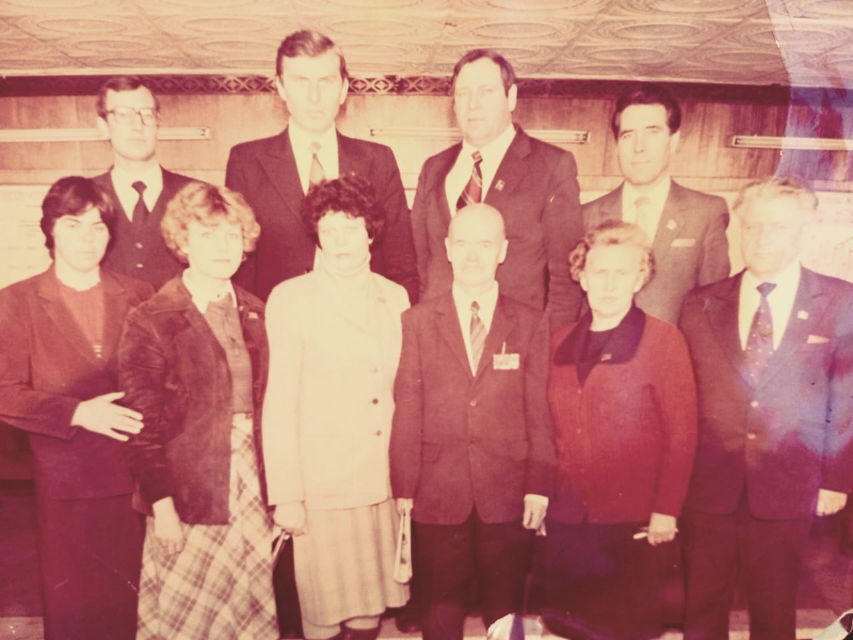

1985 год был юбилейным для Топчихи – 70 лет со дня ее образования. Естественно, что все силы были брошены на благоустройство села и, конечно, ее главной улицы – улицы Ленина.
Было решено заменить дорожное покрытие улицы, тротуары, ограждение и освещение. Кстати, опоры осветительных фонарей (которые сохранились до сих пор, правда – без фонарей) были выполнены по моим чертежам. Для достижения качества старое асфальтовое покрытие было разрыхлено механическим способом и использовано как будущее основание асфальтового покрытия, слишком высокие места улицы были срезаны, а низкие места – подсыпаны. Новое асфальтовое покрытие было уложено двумя слоями (4 и 3 см в уплотненном виде), как это и было предусмотрено проектной документацией. Правда, проектно-сметная документация была на улицу Куйбышева, и финансирование благоустройства улицы Ленина так же производилось за счет улицы Куйбышева. Сейчас, за такое действие можно попасть под уголовную ответственность, а тогда всю инициативу и ответственность брало на себя партийное и советское руководство.
Ширина дорожного покрытия улицы составила 9 метров с устройством ограждающего бордюра с одной стороны. В Топчихе было два примитивных асфальтовых завода (один на Путиловке, другой – в районе бывшего РСУ), находящихся на балансе коммунального хозяйства, на которых работали две бригады армян. Асфальтирование улицы велось с двух сторон: со стороны южного переезда бригадой Владимира Томеряна, со стороны нефтебазы – бригадой Андрея (фамилию, к сожалению, уже не помню).
К слову сказать, цена одного квадратного метра асфальтового покрытия, указанная в договоре с бригадами армян, была единой по всем районам – один рубль. А укладывать то им пришлось дважды! Конечно, со стороны бригадиров чувствовалось недовольство. Володя Томерян как-то в разговоре намекнул мне, что в прошлом году они (не буду писать в каком районе) купили архитектору машину. На что я ответил: «Что мешает купить машину и мне? Я бы не отказался от такого подарка». Ответ Володи был предсказуем: «А ты увеличь в акте приемки ширину покрытия на один метр». В итоге, остался я без подарка.
Необходимо отметить, что новый уложенный асфальт на улице Ленина продержался без ремонта лет 15 (до этого латали каждый год).
Также в год юбилея села был капитально реставрирован стадион (по сути –отстроен заново). По инициативе райкома партии участие в строительстве и благоустройстве стадиона приняли практически все организации райцентра. Мне же, как архитектору района, было поручено разработать чертежи на все объекты стадиона. С этой задачей я справился и все объекты (начиная с ограждения и центральных ворот, заканчивая 10- и 5-рядными трибунами, сооружения для факела олимпийского огня) были выполнены по моим чертежам. К сожалению, 5-рядные трибуны в настоящее время не сохранились.
Кроме того, с левой стороны от входа на стадион была установлена стела с двумя бронзовыми фигурами (не сохранились) спортсменов наверху. Ваяние этих фигур поручили известному барнаульскому скульптору Петру Леонидовичу Миронову.

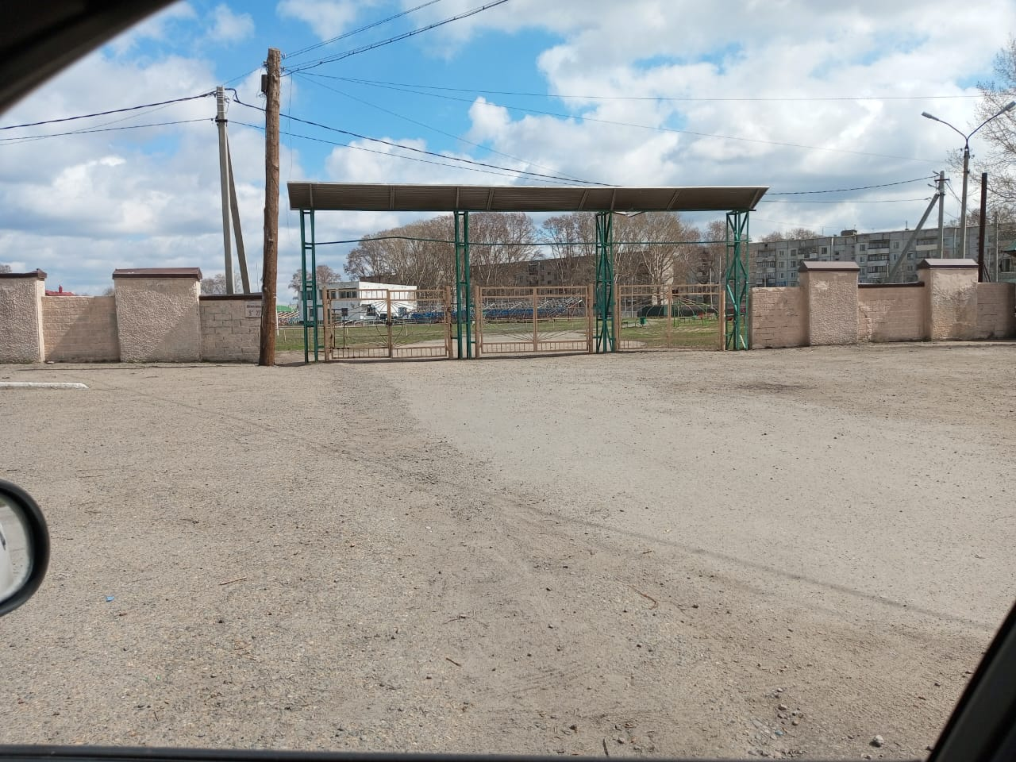

Естественно, что по поручению первого секретаря Бестужева П.И. мне приходилось пропадать на стадионе в период проведения строительных работ. Это не совсем нравилось председателю райисполкома Чертову Н.А., который иногда спрашивал: «Ты где работаешь? В райисполкоме или в райкоме?». Как бы там ни было, строительство было завершено, и стадион получил название – Юбилейный, так же как и улица, образованная из нескольких «шведских» домов рядом со стадионом.

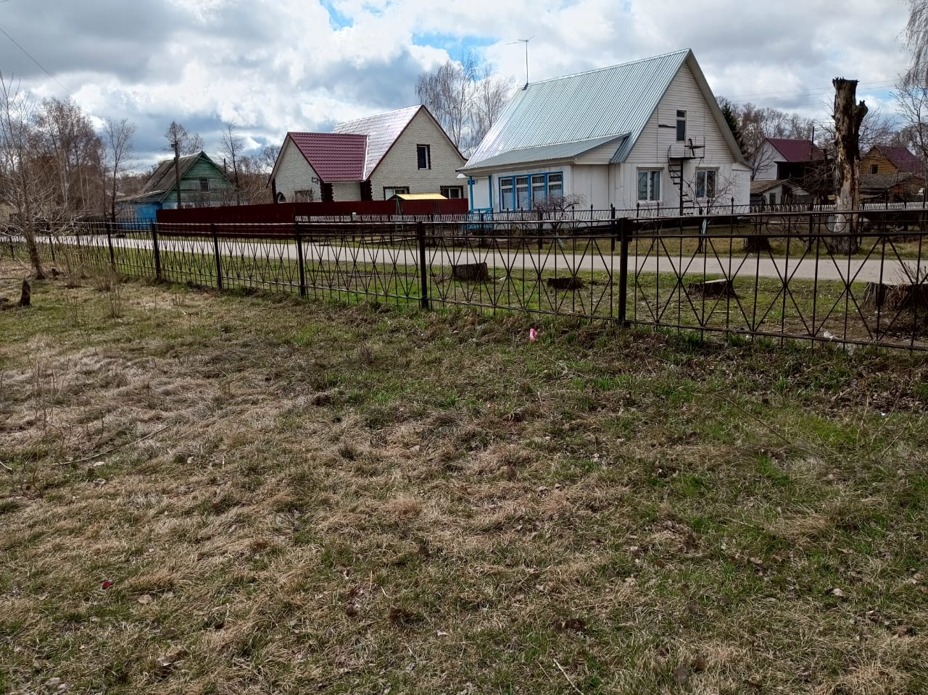

Надо сказать, что празднование 70-летия Топчихи на стадионе «Юбилейный» прошло замечательно. Свободных мест на трибунах не было, и я немного переживал – выдержат трибуны такую нагрузку или нет. В результате, сам выкроил себе место на больших трибунах, автором проекта которых являлся, чтобы в этом убедиться.
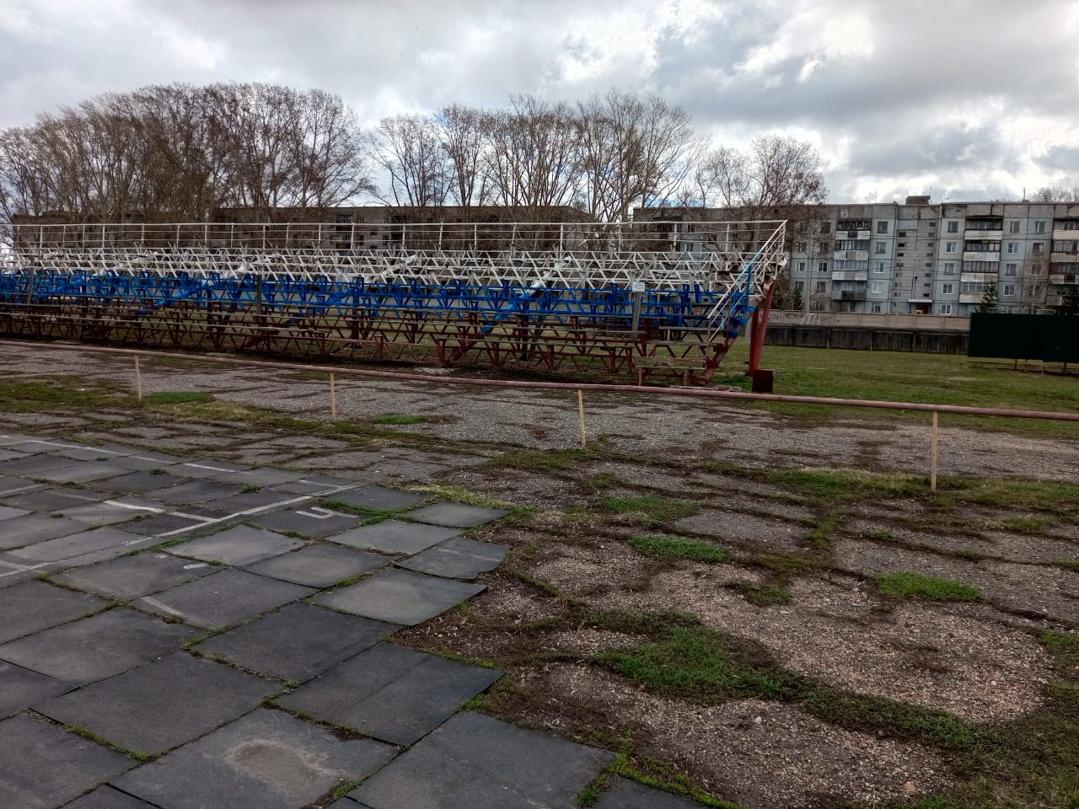

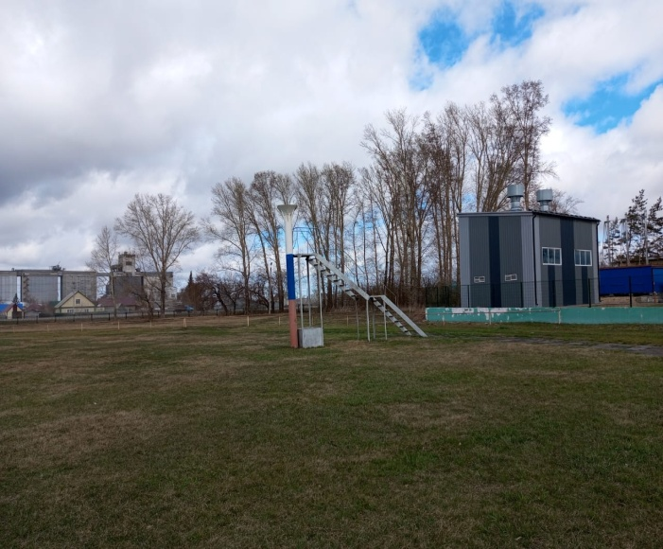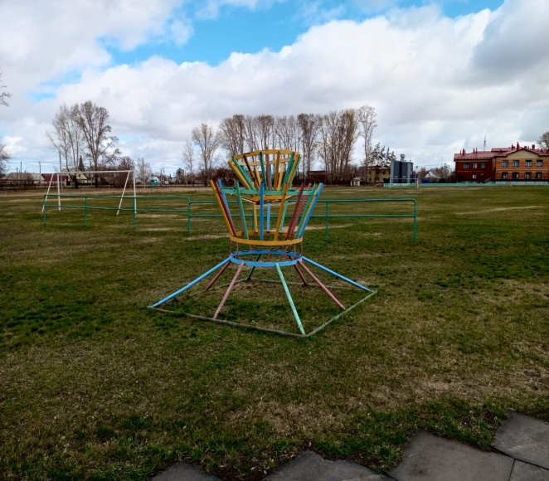

Серьезным вкладом в облик Топчихи считаю строительство новой школы на 820 мест, которое, к сожалению, велось очень долго: начало было положено еще при СССР, а окончание – в современной России. Своей заслугой считаю тот факт, что лично мной в институте «Алтайгражданпроект» был выбран (из сотни других) именно этот вариант архитектурно-планировочного решения школы (с двумя спортивными залами и актовым залом), подобного которому нет аналога в крае.

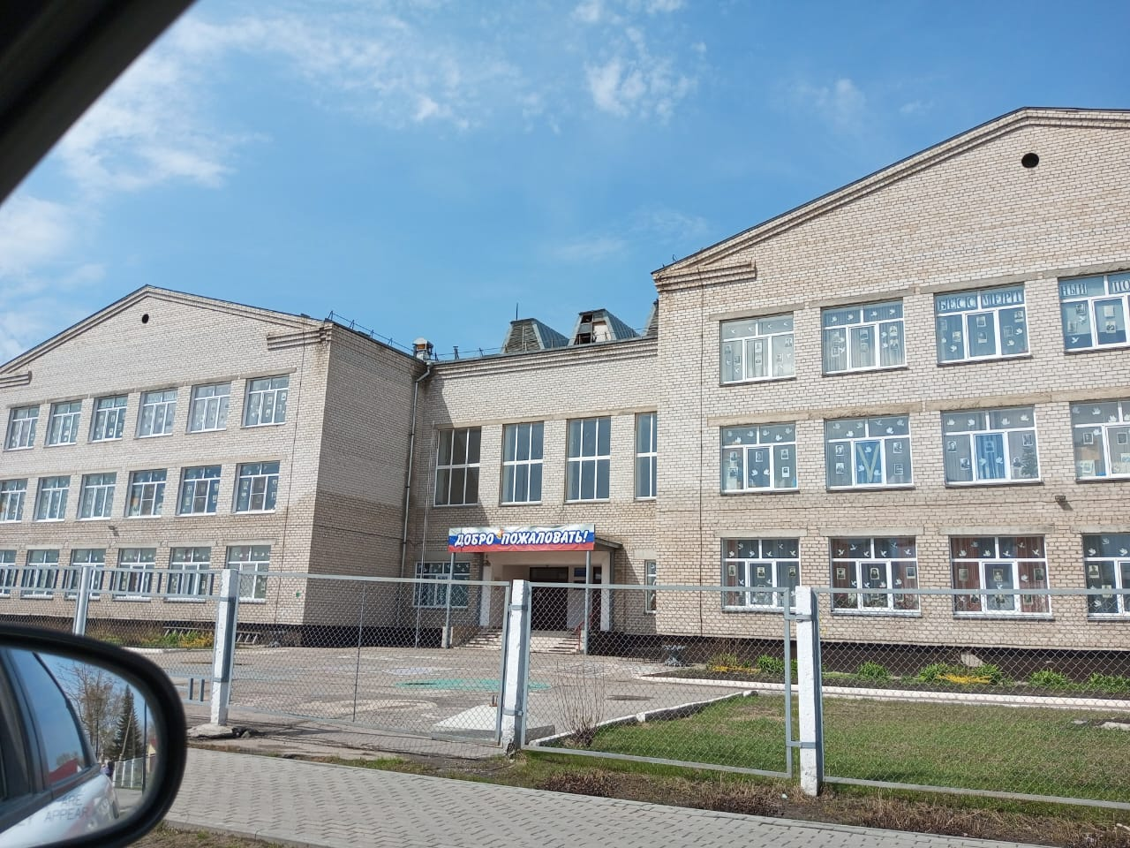
На снимке по цвету кирпича на фасаде школы можно определить этапы строительства: где советский период, а где период современной России.
Деятельность в должности архитектора в те годы была весьма насыщена и интенсивна. Например, начинался рабочий день в 7-30. В это время председатель райисполкома проводил до 8-00 планерку с руководителями организаций райцентра. В летний период, раз в две недели (в субботу и воскресенье) проводились рейды по строительным объектам в селах района.
Или еще один наглядный пример. В советские времена, как известно, было плановое хозяйство. В бюджете страны на каждый год были предусмотрены финансовые вложения в каждую отрасль. Но, зачастую получалось так, что отдельные отрасли по итогам года не осваивали эти средства. Появлялась возможность за счет таких отраслей профинансировать свои понесенные затраты. Как правило, это выяснялось в конце года, и времени на проведение определенных процедур было мало.
Так произошло и в 1984 году. Появилась возможность профинансировать Топчихинский комхоз за уже проведенное благоустройство улиц в Топчихе. Для этого нужно было срочно представить в краевое Управление коммунального хозяйства любую имеющуюся сметную документацию на благоустройство. Такая документация у нас была, и мы предоставили ее Управление в конце декабря. В пятницу 21 декабря нам сообщили из Барнаула, что смета устарела и ее нужно пересчитать в ценах 1984 года. Крайний срок представления сметы в новых ценах – понедельник 24 декабря!
Поскольку архитектору по работе приходилось контактировать практически со всеми проектными институтами края, в институте «Алтайкоммунпроект» у меня были (раньше без них – никуда) хорошие связи. Одна из сметчиц института взялась (конечно, не безвозмездно) за пересчет сметы в новые цены и обещала выполнить работу к вечеру в субботу 22 декабря. Обошлась эта работа бюджету района в 40 рублей и 5 кт мяса. Я на поезде с этими «подарками» прибыл в Барнаул во второй половине дня и до 22-00 ожидал в подъезде дома исполнительницы. Получив отредактированную смету, ночью на пассажирском поезде (в то время поездов, проходящих через Топчиху, было много: интенсивность движения поездов составляла каждые 24 минуты) вернулся домой. В воскресенье были привлечены к работе по распечатыванию исправленной сметы все машинистки райисполкома, а так же машинистка райкома партии Л.А. Воскубенко. Для выполнения такой работы старая смета с исправлениями и новыми расчетами была разделена на части, и каждой машинистке была вручена для работы определенная ее часть.
Утром в понедельник 24 декабря я прибыл в институт «Алтайкоммунпроект», где новая распечатанная смета была сброшюрована, подписана и утверждена руководством.
Каково же было удивление работников краевого Управления коммунального хозяйства, когда я после обеда передал им смету в новых ценах! За такую проделанную работу я был поощрен Чертовым Н.А. отгулом.
Конечно, творчество в работе иногда омрачалось излишней инициативой партийного руководства.
Как известно, в 80-е годы была повальная мода на отделку фасадов зданий декоративной штукатуркой, так называемой «шубой». В Топчихинском районе работу по отделке фасадов производила бригада Ивана Ивановича Марковича. По поручению первого секретаря райкома Бестужева П.И. я на каждый дом, подлежащий отделке по улице Ленина, должен был представлять на согласование варианты цветового решения фасадов. Творить приходилось после работы вечерами, а утром представлять варианты фасадов на суд первого секретаря. К сожалению, общепринятые архитектурные традиции цветового решения фасадов ему не нравились.

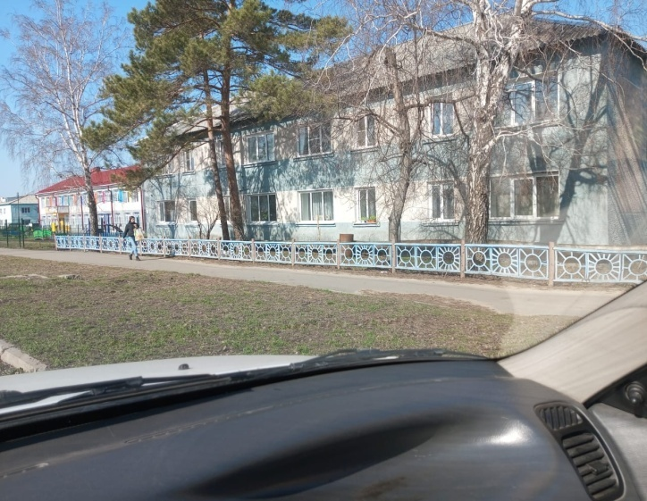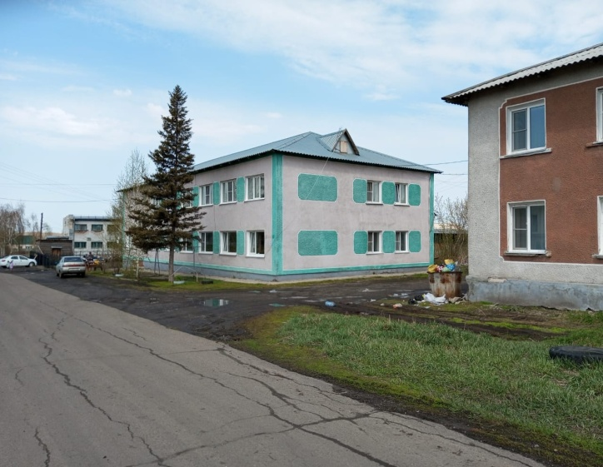

Надо было, чтобы на фасадах зданий имела место и наглядная агитация. И из этого положения я нашел выход: передал в райком цветной журнал с иллюстрациями наглядной агитации и предложил выбранные и одобренные варианты передавать на исполнение Марковичу.

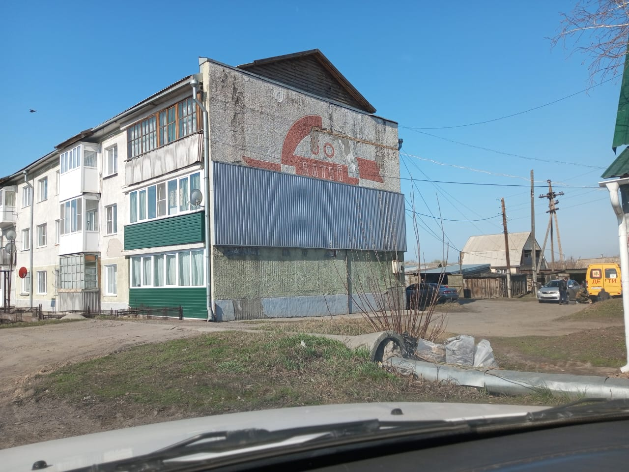
Сохранившийся фрагмент наглядной агитации на фасаде дома № 96 по ул. Ленина.
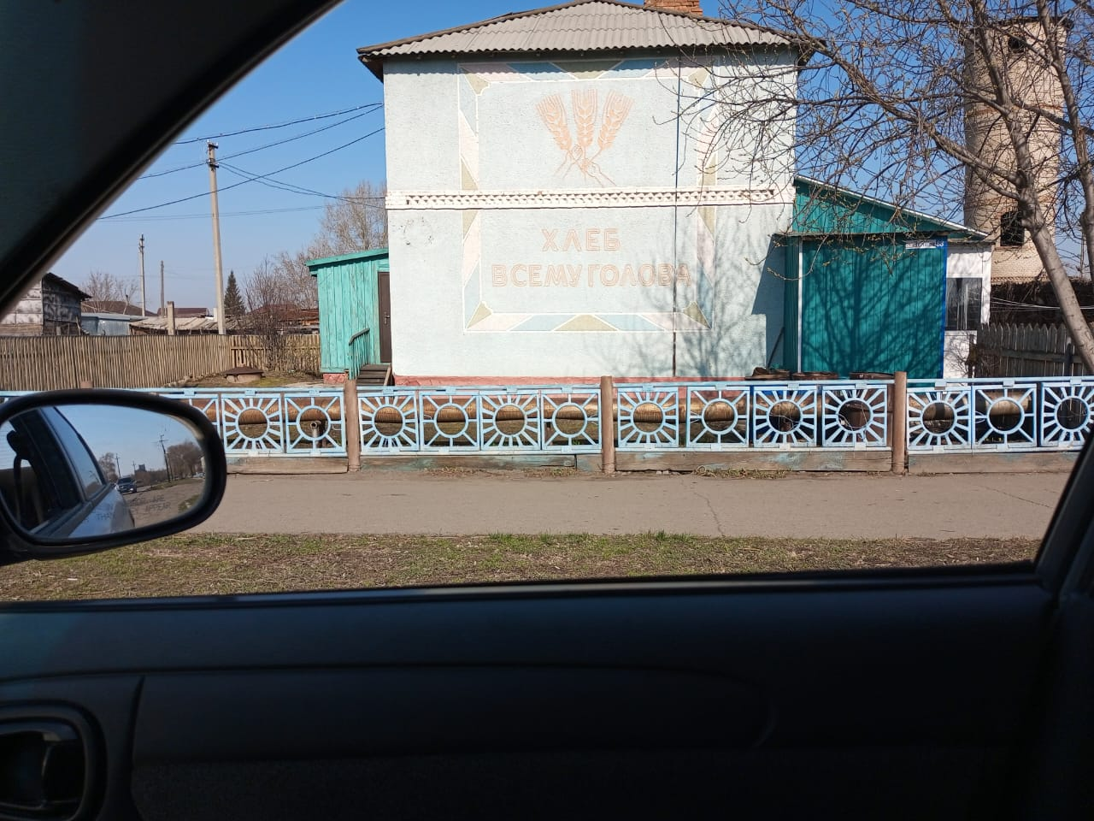
«Хлеб всему голова» на фасаде дома № 88 по ул. Ленина

Новый председатель райисполкома Миронов А.Г. тоже «приложил руку» к оформлению фасадов. По его распоряжению на фасадах появились цветочки (один в один с цветочками на домах поселка Кировский, где он раньше работал директором совхоза «Раздольный»). И в настоящее время (пока еще не все фасады закрыты сайдингом) можно увидеть «авторские работы» партийного и советского руководства района того времени.

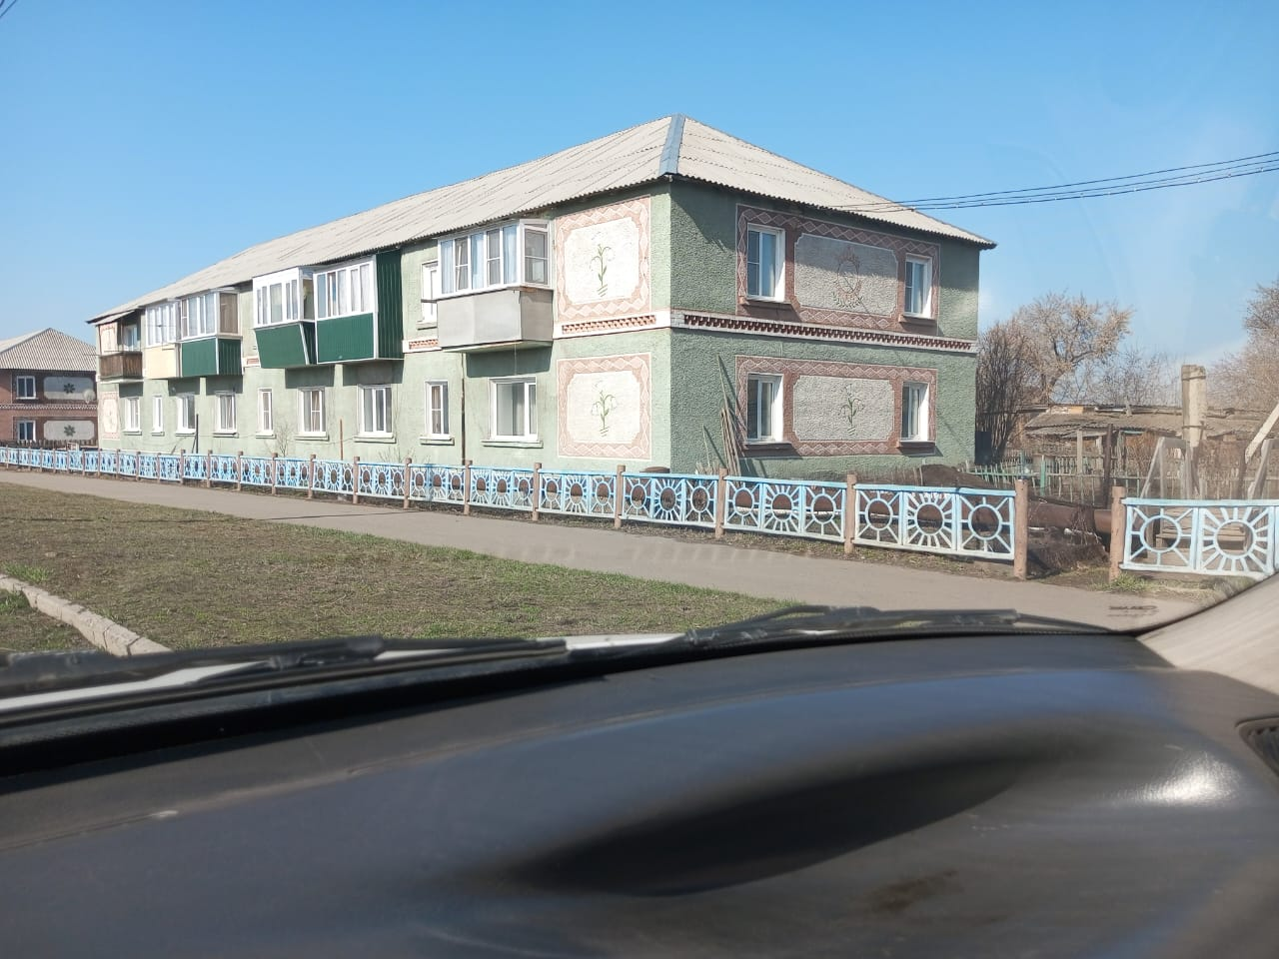

В 1986 году на всем протяжении улицы Ленина (от южного переезда до переулка Школьный) была установлена ограда из чугунных звеньев. В какой цвет красить ограду, также решалось на уровне райкома. Мои предложения (покрасить ограду в черный цвет, а верх металлических столбов оформить выточенными из дерева шарами, окрашенными в серебристый или золотистый цвет) и доводы того, что чугун – «любит» черный цвет и все чугунные ограждения Ленинграда окрашены в черный цвет) не возымели действия. В итоге, Бестужев П.И. и Миронов А.Г. лично взялись за покраску звеньев ограды в разные цвета. Я же, должен был оценить их работу. Это надо было видеть! Жаль, что в то время не было современных телефонов, чтобы зафиксировать это действо в кадре.
В результате, победил первый секретарь (субординация была соблюдена) и забор был окрашен по его варианту (центр – солнце с расходящимися лучами желтого цвета и обрамление – голубого цвета).
И еще один пример. При строительстве 3-х этажного дома по улице Ленина 96 было необходимо определить глубину котлована. Проект этого дома был привязан к своему месту с учетом топографической карты райцентра, поэтому нулевая отметка здания (отметка уровня пола первого этажа) была также привязана к уровню поверхности земли в этом месте. Мною вместе с другим работником отдела архитектуры, был совершен нивелирный ход от репера (отметка высоты данной точки над уровнем моря), находящегося в стене здания железнодорожного вокзала (которому, кстати, скоро 110 лет!) до места строительства. В результате оказалось, что если котлован под фундамент выкопать на проектную глубину, то жильцов этого дома постигнет участь жильцов дома № 39 по улице Куйбышева. Дом был так низко «посажен», что жильцам приходилось при входе в подъезд наклоняться, чтобы не разбить голову о козырек. Это сейчас козырьки подняты на необходимую высоту, а раньше было так.
В итоге пришлось принять решение (в нарушение проектных отметок) поднять уровень основания фундамента под дом на 0,8 метра, чтобы не повторить участь жильцов 39-го дома. Думаю, что будущие жильцы дома № 96 таким решением остались только довольны.
И, наконец, самой главной своей заслугой за время работы архитектором считаю сохранение планировки существующей площади Топчихи.
Дело в том, что в это время завершалось строительство пристройки к зданию райкома КПСС, и новому первому секретарю задумалось поменять планировку существующей площади. Планировалось перенести памятник Ленину вглубь, поближе к райисполкому (чтобы лицо вождя было видно из кабинета первого секретаря), а там, где были разбиты клумбы и высажены ценные породы деревьев – уложить асфальт, а где был асфальт – разбить клумбы и высадить деревья. Мои убеждения и доводы, что у нас прекрасная площадь (только в два раза меньше Красной площади) результатов не дали. Дело в том, что проектирование благоустройства существующей площади было выполнено краевой архитектурой с непосредственным участием НИИ имени М.А. Лисавенко. На площади были высажены ценные породы деревьев, которые только-только начали приживаться.
Никакие уговоры на первого секретаря не действовали, и он на полном серьезе обязал меня подготовить архитектурно-планировочное задание на проект новой площади. В то время воля партии была превыше всего, и мне пришлось подготовить и отправить в Барнаул такое задание.
Однако, одновременно с этим, я встретился с главным архитектором края Первушиным Н.Н. и попросил его отложить задание на проектирование «в долгий ящик». Убеждать его долго не пришлось, и моя просьба была выполнена (Первушин Н.Н. был автором проекта действующей площади).
На периодически задаваемые вопросы первого секретаря о том, как продвигается проектирование, отвечал: «Не знаю, Петр Иванович. Что-то тянут с проектированием…». Так идея перепланировки площади в Топчихе была спущена «на тормозах», да и перестройка достигла своего апогея – партии стало не до этого.
В результате мы имеем сегодня прекрасную цветущую и благоухающую площадь.

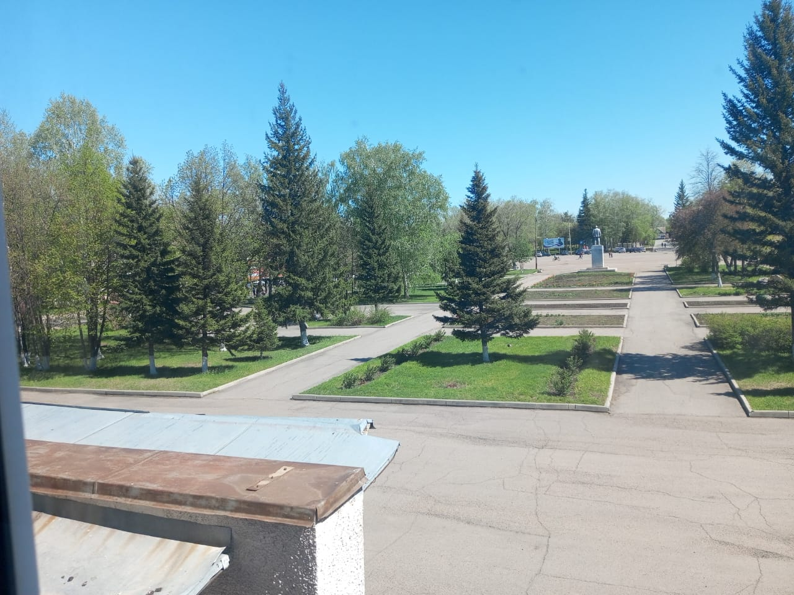

В период работы в райисполкоме мне приходилось также принимать участие и в культурной жизни района: был ведущим концертов в РДК и озвучивал прохождение демонстраций на 1 Мая, а также митинги в честь Дня Победы.

Часть вторая. Строительство и бизнес.

Хочу отметить, что работа в должности архитектора была в то время престижна, довольно высоко оплачиваемая (оклад – 170 рублей), однако лишенная материального стимулирования. Никаких тебе премий за инициативность, качество и продуктивность работы. Ежемесячная заработная плата в одной и той же сумме на протяжении четырех лет стала порядком надоедать. Меня могут упрекнуть в меркантильности, но это не так. Из всех признаков меркантильности мне присущи только хорошие ее качества: ответственность, пунктуальность и целеустремленность. Ну, а желание хорошо зарабатывать за хорошую, высокопроизводительную работу – не возбранялось и в 80-е годы и, тем более, сейчас. Да и дети стали подрастать, появились определенные дополнительные финансовые потребности.
И вот осенью 1986 года, когда образовалась вакансия главного инженера в Топчихинской ПМК-673 (прежний главный инженер переехал на работу в Рубцовск), я обратился с вопросом к начальнику ПМК Троцко Г.И.: «Возьмешь меня на работу главным инженером?» Если сказать, что мой вопрос его удивил, это ничего не сказать. Он его ошеломил! Ответ я помню до сих пор и дословно: «И ты пойдешь? Из этого здания (имелся в виду – райисполком) ведь силой никого не выгонишь! Только, если с повышением». И, действительно, как я уже упоминал ранее, должность архитектора в те времена была номенклатурная, и переход на работу в реальный сектор экономики на вторые роли, негласно считался понижением в должности. Несмотря на это я все же стал главным инженером самой крупной в районе строительной организации.
Надо сказать, что заработная плата в строительстве в то время была одна из самых высоких в стране. Наряду с должностным окладом, руководящим работникам полагалась премия по итогам квартала и года (однако, для ее получения надо было выполнить и перевыполнить план), премия за внедрение рационализаторских предложений (которая напрямую зависела от экономического эффекта), премия за своевременный ввод в эксплуатацию объектов и другое. Поэтому, среднемесячная заработная плата главного инженера (при окладе в 220 рублей) была более чем достойной. Например, в 1989 году она составила 470 рублей, что было гораздо выше заработной платы первого секретаря райкома партии.
Конечно, высокая заработная плата требовала и высокой отдачи в работе. Первым крупным объектом в моей практике осенью 1986 года стала сдача нового здания районной поликлиники. Надо сказать, что на завершающем этапе строительства поликлиники, а именно – внутренней отделке, трудилась почти вся женская половина управления ПМК.
За годы работы строительной организацией были введены в эксплуатацию такие крупные объекты Топчихи как: районная поликлиника, спортивный зал, пристройка к райкому партии, пристройка к зданию школы № 2, пристройка к детскому саду «Солнышко», два 3-х этажных дома по улице Ленина, новое здание КБО, здание пожарной части и другие объекты. Было положено начало строительству новой школы на 820 учащихся.
Активно велось строительство и в селах района. На территории Кировского, Ключевского, Парфеновского и Победимского сельсоветов находились строительные участки, возглавляемые опытными прорабами и укомплектованные комплексными бригадами строителей из числа местного населения. Из крупных объектов в селах района запомнилось строительство Дома культуры в с. Ключи, строительство и ввод в эксплуатацию Детского сада в с. Парфеново, здания МТМ в с. Победим.
Как и на прежней работе приходилось проявлять творчество в работе. Примером может служить здание пожарной части в центре Топчихи. Мало кто знает, а кто знал уже и подзабыл, что изначально, проект пожарной части представлял из себя одноэтажный гараж для пожарной техники и пожарную кирпичную каланчу (вышку) высотой метров двенадцать (точно уже и я не помню). Начальником ОГПС по Топчихинскому району был в то время Лысиков В.И., переведенный в наш район из Поспелихи. Очень деятельный и неугомонный (в хорошем смысле) был человек и руководитель, с которым мы были дружны еще по прежней работе. Не случайно, в дальнейшем он единственный в крае из районных начальников ОГПС имел звание полковника.

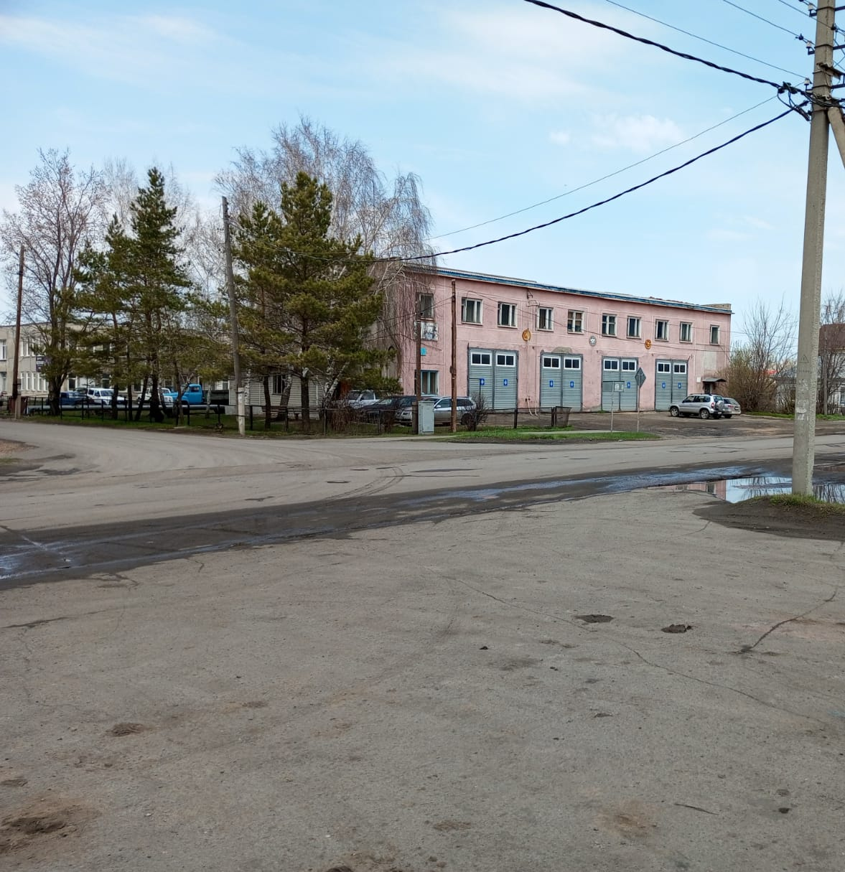

Именно от него поступило предложение изменить проект здания и вместо пожарной каланчи построить двухэтажное здание. Строительство финансировалось Управлением пожарной охраны Алтайского края при долевом участии Управления государственного страхования Алтайского края. Планировалось на первом этаже разместить: помещение для дежурного персонала и хранения пожарной техники, а на втором – административные помещения для инспекторов ОГПС Топчихинского района и сотрудников Топчихинского районного Госстраха.
Эту инициативу я поддержал еще и потому, что по генеральному плану застройки Топчихи на улицах Ленина и Куйбышева в центральной части села предусматривалась только многоэтажная застройка.
Для претворения этого нового проектного решения в жизнь мне потребовалось практически полностью переработать существующий проект, используя предыдущий опыт работы архитектора. Были изменены фундаменты, применены более мощные несущие конструкции первого этажа, так как на втором этаже планировались рабочие кабинеты для сотрудников.
Кроме всего прочего, будучи членом КПСС принимал участие в политической и общественной жизни района. Райкомом партии я в своей организации был назначен пропагандистом (по понедельникам, после работы все коммунисты ПМК-673 собирались в конторе на политзанятия: изучали решения КПСС и другие политические новости, опубликованные в печати). В эти же годы был направлен на обучение по заочной форме в Алтайский университет марксизма-ленинизма, который располагался в правом крыле нынешнего Барнаульского института культуры. В результате, после 2-х летнего обучения получил диплом о высшем политическом образовании.
И еще одна деталь того времени.
В декабре 1986 года правительством России было принято постановление о проведении на территории России эксперимента по внедрению демократической системы выборов по многомандатным округам. Эксперимент предполагалось провести в двух районах каждого региона. На территории Алтайского края эта честь была оказана Майминскому району Автономной Республики Алтай и Топчихинскому району. В марте 1987 года в Президиуме Верховного Совета РСФСР состоялось организационное совещание по подготовке к выборам. В нем приняли участие представители Алтайского краевого Совета депутатов и нашего района (секретарь Лепота А.Я.). Впервые район был поделен на многомандатные округа, в каждом из них была предусмотрена альтернатива, было зарегистрировано на 2-3 кандидата в депутаты больше положенных мандатов.
Самое примечательное в этой ситуации то, что по нашему многомандатному округу в Топчихе также было зарегистрировано два резервных кандидата в депутаты (я и инженер Топчихинских РЭС Вячеслав Казаков). И в результате выборов я получил максимальное число голосов, а Вячеслав занял второе место. Так я и стал депутатом районного Совета депутатов.

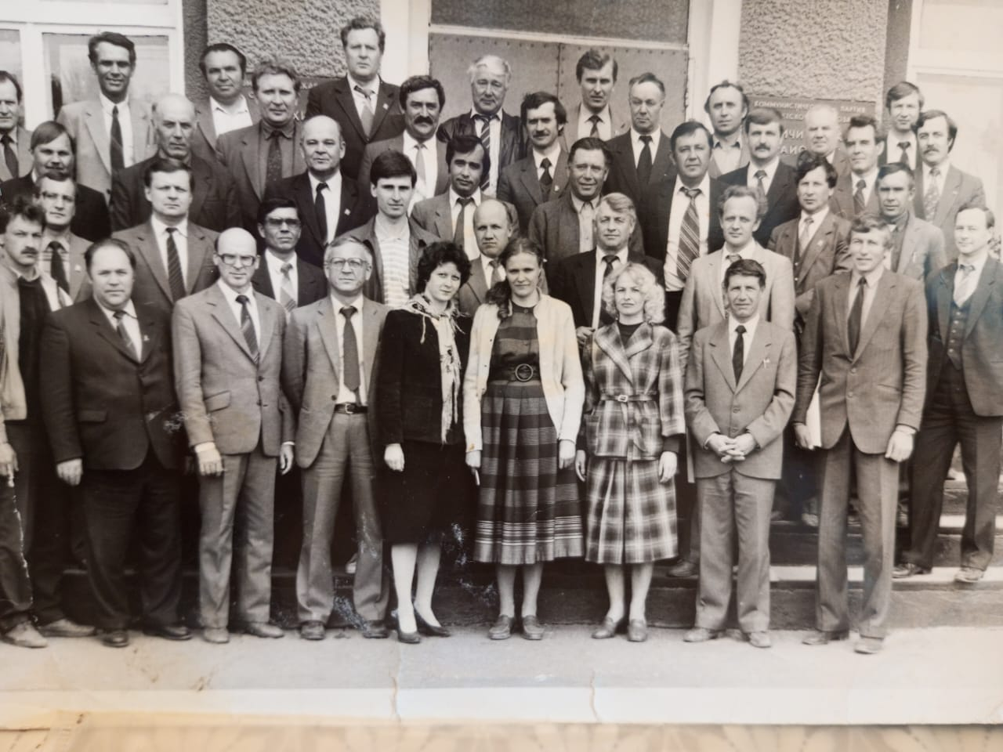
На фото участники выездного совещания руководящих работников строительства в с. Новичиха. Я– крайний слева во втором ряду (уже со значком депутата районного Совета), в первом ряду – М.И. Бебекин, главный инженер Топчихинской МПМК)

В 1989 году я решил попробовать свои силы на стройках г. Барнаула. В то время (в стране – перестройка, гласность) в краевой газете постоянно печатались объявления о проводимых конкурсах на должность руководителей строительных организаций Барнаула. Принял участие в конкурсе и победил, получив право занять должность начальника ремонтно-строительного управления г. Барнаула. Но, вмешалась судьба-злодейка: меня переманили на работу в горисполком на должность главного инженера вновь строящейся птицефабрики. Строительство начиналось «с нуля» – в чистом поле, площадью около 20 гектаров в селе Черемное Павловского района. Велось строительство, как тогда было принято говорить «хозяйственным способом» – путем долевого участия промышленных предприятий трех районов города: Железнодорожного, Индустриального и Ленинского.
В советское время организовать такое было просто – принималось решение горисполкома (не без участия горкома партии) и до крупных предприятий доводились задания: кому водопровод, кому электрические сети тянуть, а кому птичники и инкубатор строить. Шинному заводу, например, вменялось в обязанность строительство пяти или десяти (уже не помню) птичников. Ход строительства еженедельно рассматривался на совещаниях по пятницам (одну пятницу в горисполкоме, вторую – на месте строительства в Черемном). Ответственность за выполнение предприятиями доведенных заданий возлагалась на вторых секретарей соответствующих райкомов КПСС. Иногда (в отсутствие директора) мне приходилось вести такие совещания.
Все это время моя семья проживала в Топчихе, а я жил в гостинице Шинного завода и приезжал домой на выходные. Конечно, одним из моих условий работы в этой должности было определено – предоставление квартиры в г. Барнауле по истечении одного года работы. Год прошел, наступил 1990 год, а перспектива получить жилье становилась все призрачнее. Мы с директором стройки Зубаревым В.П. (ранее работал директором Барнаульского кожзавода, директором строящейся Барнаульской кондитерской фабрики) по этому вопросу были на приеме у председателя крайисполкома Кулешова А.А., который ранее (во время моей работы архитектором) был первым секретарем Топчихинского РК КПСС. Однако, перестройка и гласность сделали свое дело, да и влияние партии на хозяйствующие субъекты к этому времени упало до критического предела и строительство стало постепенно затихать. Решил вернуться домой, хотя меня и уговаривали остаться, предлагая должность заместителя генерального директора по строительству на Барнаульском шинном заводе. Предложение, конечно, было заманчивое, но квартиру обещали предоставить тоже только через год. Если быть откровенным, то я уже порядком устал от кочевой жизни, да и супругу такая моя работа явно не устраивала. В результате я вернулся работать домой.
26 мая 1988 года, был принят закон «О кооперации в СССР». Впервые гражданам разрешили заниматься любыми незапрещенными видами предпринимательской деятельности. Тут же произошел бум кооперативного движения — кооперативы пользовались огромной популярностью у населения, потому что предлагали дефицитные товары и даже те услуги, которые еще не были знакомы простым советским людям. Почти моментально самые удачливые кооператоры добились немыслимого по меркам эпохи обогащения. Правда, у многих чуть позже состояния съела инфляция, а кооперативы ушли в прошлое.
Положения закона «О кооперации в СССР» закрепляли право кооператива заниматься «любыми видами деятельности, за исключением запрещённых законодательством Союза ССР и союзных республик». Но главное – «кооперативное» законодательство предоставляло субъектам негосударственного сектора существенные привилегии: низкое налогообложение доходов (кооперативы платили 2–10 %, в то время как промышленные предприятия должны были уплачивать 39 % от валового дохода) и маленькие процентные ставки за пользование банковскими кредитами (0,75 % годовых по долгосрочным ссудам и 1 % по краткосрочным). Как следствие, к 1 январю 1989 г. в стране действовало 77,5 тыс. кооперативов по сравнению с 13 тыс. годом ранее, а объём реализованных ими товаров и услуг увеличился за год в 17 раз и превысил 6 млрд руб. Однако к 1991 г. налоговое законодательство для кооперативов стало менее благоприятным.
По данным Государственного комитета СССР по статистике, в среднем около 70 % остававшегося в распоряжении у кооперативов дохода направлялось ими в фонд оплаты труда, а в фонд развития производства – 15 % .
Работа в Барнауле позволила мне познакомиться со многими руководителями строительных организаций, принимавших участие в долевом строительстве птицефабрики. Среди них был и новый вид хозяйствующего субъекта – кооператив «Гамма», находящийся на территории Индустриального района. Кооперативом было принято решение создать в Топчихинском районе строительный участок, который я и возглавил летом 1990 года.
Самый интересный факт того времени: когда я спросил, есть ли в кооперативе партийная организация, на меня посмотрели как на ненормального и ответили: «Какая партийная организация?! Посмотри, что творится в стране!».
Что творится в стране, я понял после обращения в Топчихинский РК КПСС с заявлением о постановке на партийный учет (я ведь был членом КПСС и обязан был платить членские взносы). Заявление мое приняли, однако оставили без внимания. Не до меня видно было, хотя до роспуска КПСС оставалось еще чуть больше года.
База строительного участка находилась на территории Топчихинского участка «Сельэнерго», руководил которым Мангер Б.Т. Изначально контингент строителей кооператива «Гамма» состоял из бригады азербайджанцев, которые работали в Топчихинском ХДСУ (начальник – Цыбизов А.Д.) на строительстве завода железобетонных изделий.

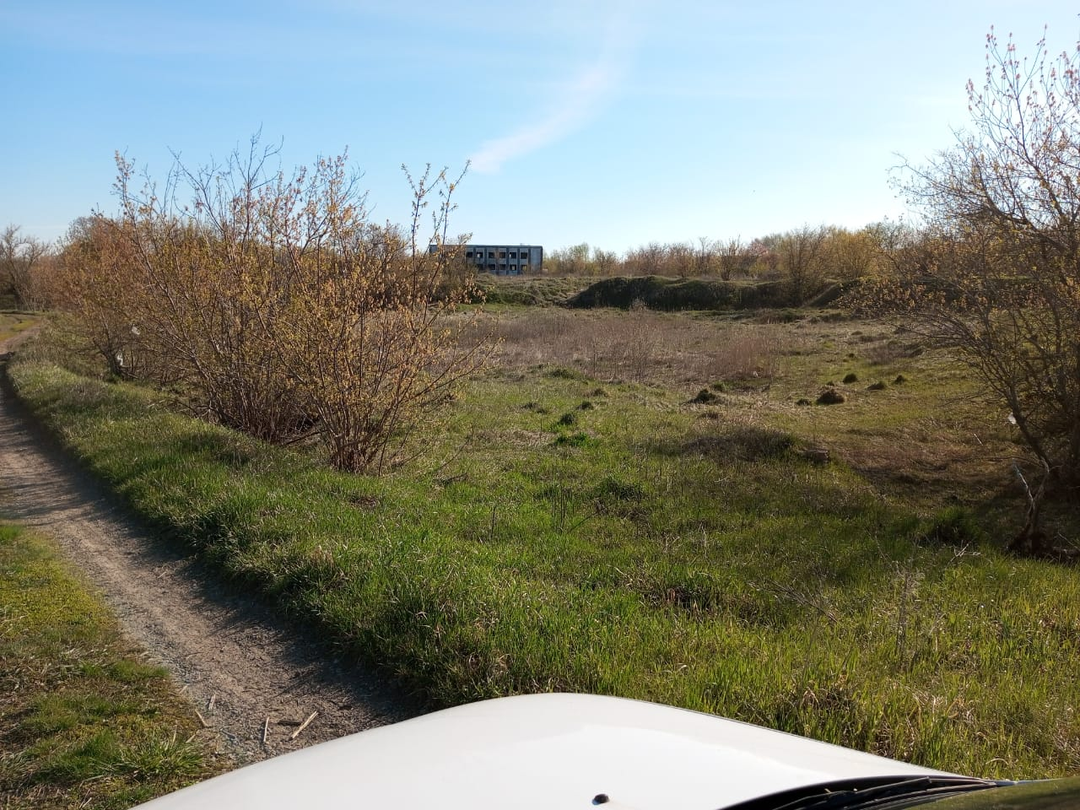
Объект строительства находился на свободной территории, прилегающей к зданию конторы МПМК рядом с железнодорожным тупиком, ведущим в Райтопсбыт и асфальтобетонный завод Топчихинского ДРСУ. За летний период были возведены фундаменты, смонтированы колонны и фермы будущего цеха ЖБИ. В 1991 году строительство было заморожено и еще с десяток лет можно было видеть это творение строителей. Сейчас эту стройку напоминает лишь заросший травой котлован.
Позже, из числа строителей Топчихи была создана комплексная бригада, хотя квалифицированных строителей в ней было: раз-два и обчелся. Все квалифицированные кадры тогда работали в крупных строительных организациях Топчихи: СПМК, МПМК и ТСМП. Не привлекала хороших строителей и высокая заработная плата в кооперативе.
Из сложившейся практики в СССР расходы на оплату труда рабочих всего 15–25 % сметной стоимости объекта строительства. В кооперативе же фонд заработной платы был установлен в размере 75 % от полученной прибыли (разницы между сметной стоимостью объекта и затратами на материалы, транспорт и другие). Из этого фонда 5 % оставалось в Барнаульском кооперативе «Гамма», а 70 % – в Топчихинском участке (5 % причиталось мне, 65 – рабочим). Надо отметить, что для того времени – это были большие деньги (заработную плату привозил из Барнаула пачками). Например, заработная плата в 1990 году у моих строителей была в среднем 1000 рублей и более в месяц, в то время как строители с высокой квалификацией в СПМК получали около 500 рублей. Кстати, заработная плата первого секретаря РК КПСС в то время тоже была в пределах 500 рублей. И, что самое примечательное, моя заработная плата напрямую зависела от количества рабочих. При численности бригады в 13 человек она равнялась заработной плате работника, а при численности 26 человек – уже в два раза выше.
Недаром этот период называют «лихими 90-ми». Законов не было, издавались преимущественно подзаконные акты. Это сейчас все систематизировано и находится под жестким контролем, а тогда был раздрай. Однако, несмотря на общую неразбериху, платить налоги в какой-то степени было легче, да и сами сборы были меньше. Например, не существовало косвенных налогов, а НДС был ниже.
Естественно, что при отсутствии собственной производственной базы и квалифицированных кадров мой участок не мог конкурировать с действующими строительными организациями. Приходилось довольствоваться малым, работая на небольших объектах, до которых у крупных строительных организаций просто не хватало времени и желания.
Строили одноквартирные, двухквартирные дома, различного вида пристройки, производили ремонтные строительные работы, работы по устройству систем отопления. Первым объектом, введенным в эксплуатацию, был двухквартирный дом для «Сельэнерго» по ул. Восточной.

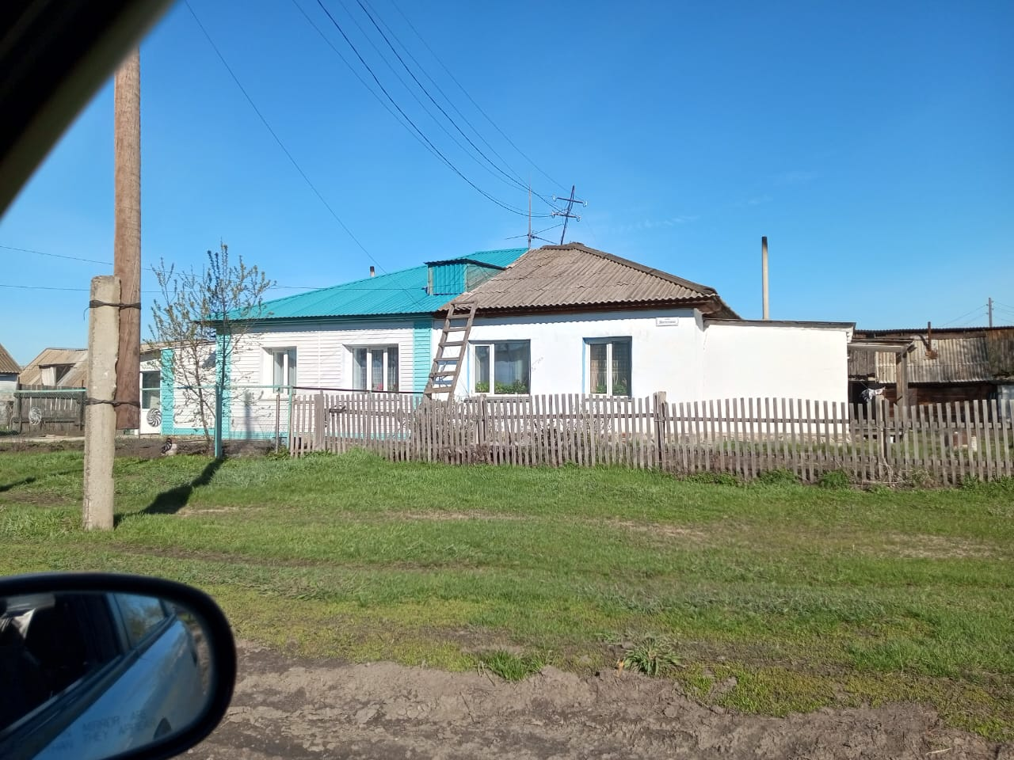

В 1990-1992 годах в Топчихе были построены жилые дома для работников «Агропромхимии»: двухквартирный жилой дом по переулку Автомобилистов, а также одноквартирные дома на улицах Социалистической и 40 лет Октября.
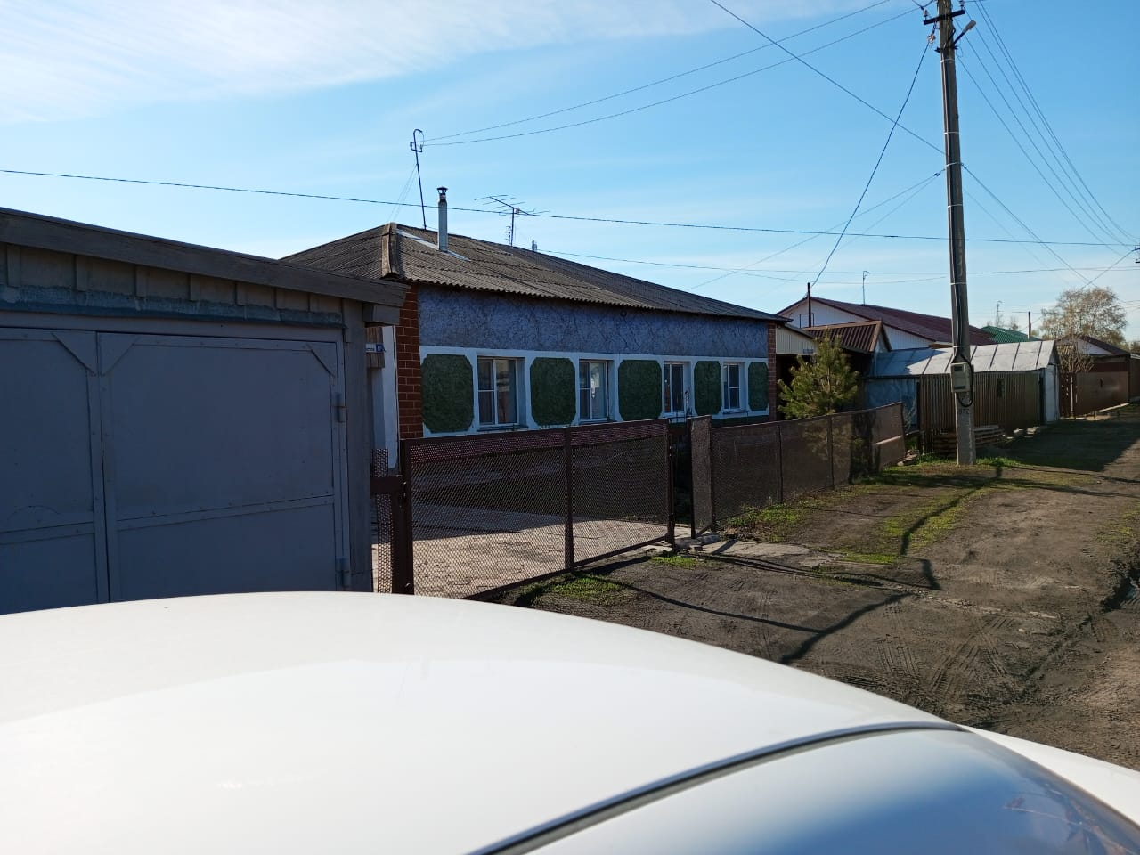 Двухквартирный дом на переулке Автомобилистов
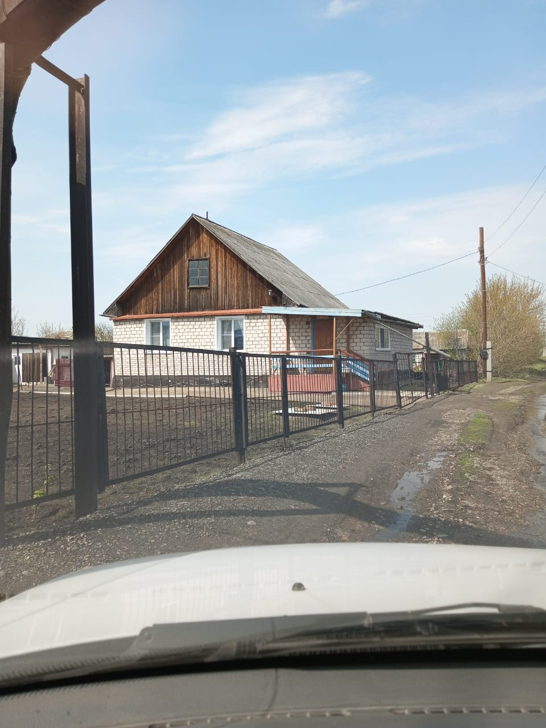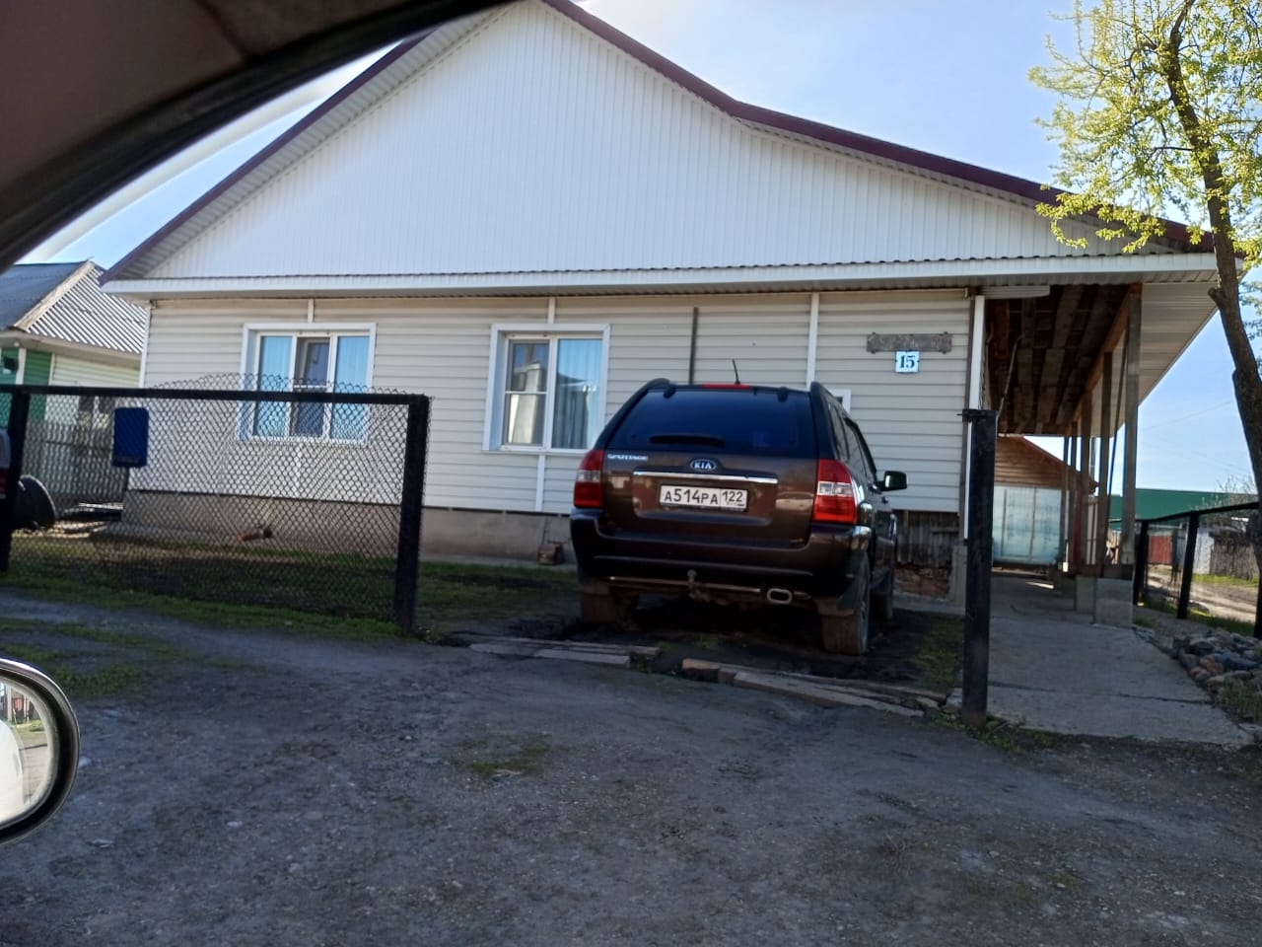
1-кв. жилой дом на ул. Социалистической 1-кв. жилой дом на ул. 40 лет Октября

С 1992 года я уже расстался с кооперативом «Гамма». Мною был разработан Устав и зарегистрировано частное предприятие «Гамма», которое продолжило строительную деятельность и дополнительно начало заниматься розничной торговлей. В этот период строителями предприятия была заменена крыша на гаражах администрации района, в самих гаражах были выделены помещения для приема пищи и отдыха водителей, а также выполнена пристройка хранилища архивов.

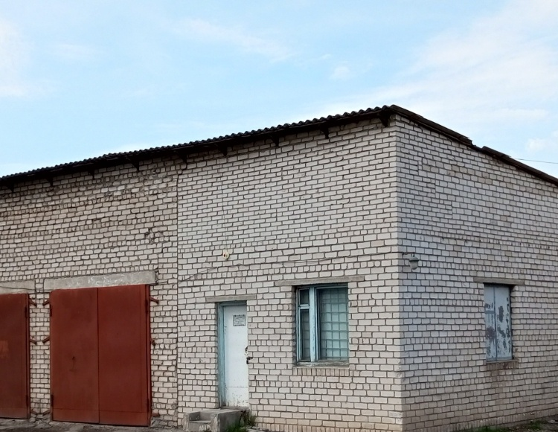
Пристройка хранилища архивов администрации Топчихинского района.
Для Топчихинского РОВД было начато строительство одноквартирного дома по ул. Луговой, которое позже пришлось свернуть из-за отсутствия финансирования.
Старшее поколение жителей Топчихи помнит, что происходило в стране в начале «лихих» 90-х годов.
В 1990 году наметился серьезный, но еще не сильно критичный рост инфляции в стране. Годом ранее СССР впервые столкнулся с дефицитом государственного бюджета. Инфляция в 1990 году составила 19 %.
Первые несколько месяцев 1991 года дали тревожный сигнал для многих россиян. Инфляция в это время составляла около 5-7% .
В апреле произошел бешеный скачок, инфляция составила 63,5%. В это же время цены на товары и услуги выросли в 2-4 раза, зарплаты тоже подняли, но всего на 20%. Многие люди были в шоке и начали бояться завтрашнего дня. В целом по году инфляция составила 160 %.
Однако худшее было еще впереди...
Развал СССР сыграл злую шутку с экономикой страны, которая стала биться в предсмертных конвульсиях. Только за январь 1992 года уровень инфляции составил 245,3% и как следствие огромный рост цен в том же месяце. Далее наметился ее спад, но при этом она все равно оставалась огромной. Уровень инфляции в 1992 году составил аж 2508,8 %!
Цены на товары в 1992 году начали расти как на дрожжах, при этом зарплаты существенно отставали в росте.
С наличными деньгами вообще начались проблемы. Однако, в «лихие» 90 было позволено все. В моей практике был случай, когда приходилось обналичивать финансы с помощью фирм-посредников. Такая фирма (с самым высоким процентом – 90 %) находилась на втором этаже Алтайского политехнического института! Перечисляешь 100 тысяч рублей и приезжаешь с портфелем за «наличкой» в сумме 90 тысяч рублей.
В итоге, строительство пришлось почти полностью свернуть и выживать за счет розничной торговли. У редакции газеты «Наше слово» была арендована пристройка по переулку Школьный, и в ней был оборудован (по сегодняшним меркам – примитивный) магазин ЧП «Гамма».

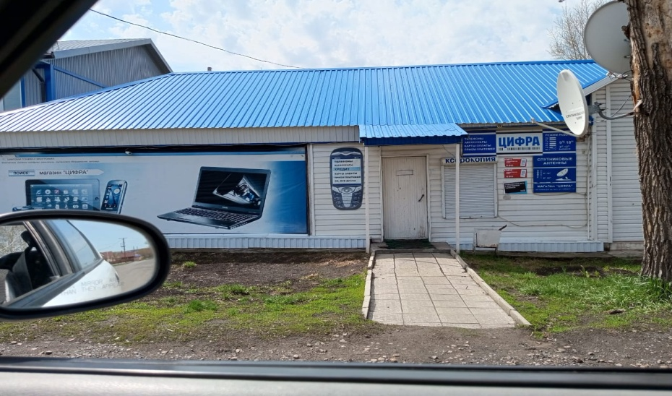
Здесь ранее располагался магазин «Гамма»
Конечно, для того времени у меня была очень даже приличная заработная плата – 15 тысяч рублей, а у продавца – 10 тысяч рублей. Причем, это была официальная заработная плата, с которой мы платили государству НДФЛ.
Я прекрасно знал и знаю всех начинающих в то время предпринимателей, занимающихся розничной торговлей. Почти все они были моложе меня на 10 -15 лет и их головы не были так забиты идеями социализма и коммунизма. Поэтому, большинство из них уже тогда ушли «в тень», официально выплачивая своим продавцам заработную плату на уровне МРОТ, а остальную – в конверте.
Сейчас (подводя итоги своей работы в тот период) понимаю, что в условиях рынка мои методы предпринимательства не позволили мне сколотить первоначальный капитал и разбогатеть. Они позволили мне лишь не слишком остро почувствовать воздействие гиперинфляции на уровень жизни моей семьи.
Что я пытался сделать для жителей Топчихи в то время?
Во-первых, торговую наценку на продаваемые товары установил на уровне не выше 20 %.
Во-вторых, каждый последний понедельник месяца пенсионеры Топчихи могли приобрести товар без наценки (чем они с успехом и пользовались).
В-третьих, пытался (как потом выяснилось – тщетно) бороться за снижение цен, продавая аналогичные товары дешевле остальных.
Для наглядности приведу один пример. Цена в магазине «Гамма» на ходовой во все времена товар – табачные изделия была установлена на уровне: папиросы «Беломорканал» – 6 рублей, сигареты «Луч» – 9 рублей. Цена у других предпринимателей была соответственно 9 и 12 рублей.
Как-то, в выходной день, проходя мимо рядов небольшого базара (он находился между ж/д вокзалом и магазином «на канаве»), обратил внимание на одного предпринимателя (фамилию уже не помню), который продавал табачные изделия именно по указанной выше цене. Причем, торговля шла довольно бойко.
Съездил в магазин, привез коробку папирос и коробку сигарет, расположился напротив и начал продавать по своей цене. Естественно, очередь за табачными изделиями переметнулась ко мне, а у предпринимателя напротив – начался простой. Через некоторое время он подошел ко мне и спросил: «У тебя еще много этого товара?». Получив утвердительный ответ, он предложил мне продать ему всю партию по моей цене. После отрицательного ответа предприниматель еще немного побыл и уехал. Я же, поторговав еще с часок, тоже уехал – воскресенье ведь!
В дальнейшем, я обратил внимание, как цыганка приобретала в магазине по целой авоське папиросы и сигареты, а потом продавала их на привокзальной площади на 3 рубля дороже.
Рост цен на товары (при безудержно растущей инфляции) был просто фантастический. Например, у меня в дома (в кладовке) в 1992 году хранились около 15 самых современных на то время цветных телевизоров «Рубин», взятых на реализацию в одной из фирм Барнаула. Эту модель телевизора выпускало Московское производственное объединение «Рубин». Она представляла собой унифицированный цветной телевизор 4-го поколения и могла принимать телевизионные программы в диапазонах МВ и ДМВ в системах цветности PAL/SECAM. Розничная цена – 16 тысяч рублей. Это была недоступная цена для подавляющей части населения (за полгода был реализован всего один телевизор) и вскоре остальные пришлось вернуть назад.
Через год эти телевизоры уже стоили 160 – 170 тысяч рублей!
Конечно, начало 90-х это было что-то! Мне даже пришлось побывать на подпольном заводе по производству водки (за давностью лет уже можно об этом рассказать). Может это был и не подпольный завод, а нелегальное подразделение реального завода. Случилось это по инициативе одного из предпринимателей-афганцев, у которого просто не хватало определенной суммы для приобретения оптом водки в необходимом количестве. Перед поездкой мы загрузили в грузовик ящики со стеклотарой и двинулись в дорогу. Производство водки находилось в глубине Барнаульского ленточного бора за селом Власиха. На въезде в территорию стоял шлагбаум и двое охранников с автоматами. На производстве работали девушки – все как на подбор! Одни мыли стеклотару, другие разливали водку по бутылкам, наклеивали этикетки. Кстати, дата выпуска водки тогда печаталась на внутренней стороне этикетки, и ее можно было увидеть сквозь стеклянную бутылку.
В течение часа вместо ящиков со стеклотарой нам было загружено такое же количество ящиков с водкой, и мы отправились домой. Что примечательно, на продукцию была выдана счет-фактура и сертификат с датами, полностью совпадающими с датами на этикетке. Да и сама водка была хорошего качества. Мне в магазин тоже перепало с десяток ящиков этой водки, и даже работники милиции (да простит меня бывший начальник РОВД Мережко А.Н.) частенько отоваривались этим продуктом в магазине «Гамма». Магазин-то был рядом.
Ну, а теперь пора уже начать рассказ, как я завершил свою предпринимательскую деятельность.
Как-то, еще зимой 1992 года ко мне вечером (по пути с работы) заглянул глава администрации района Харин М.П. В разговоре он дословно сказал: «Хорошая у тебя, Володька, жизнь! Заработная плата – 15 тысяч рублей, а у меня только 4 тысячи». Я стал приводить в ответ свои доводы: работа по 10-12 часов, без выходных и отпусков; у меня нет водителя, уборщицы – эту работу приходится выполнять самому на личном автомобиле и привлекать к уборке супругу. Даже дорожку к магазину приходилось самому очищать от снега.
И вот наступил 1993 год. Заработная плата у главы администрации стала уже 25 тысяч рублей, а у меня по-прежнему – 15. Я же не на бюджете и не могу себе планово поднимать заработную плату с учетом инфляции. Что заработал, то и получил.
В результате, я решил прекратить предпринимательскую деятельность и обратился к главе администрации района с просьбой принять меня на работу заведующим отделом по труду. Эта должность оказалась вакантной, так как прежний заведующий отделом по труду и занятости населения Ходукин О.А. перешел на работу директором во вновь созданный Центр занятости населения.
Просьба моя была удовлетворена.
Сразу возник вопрос, куда девать остатки товара, находящиеся в магазине? Ведь законом было запрещено одновременно занимать должности в органах власти и заниматься бизнесом. Законом и сейчас это запрещено, однако современные олигархи научились его обходить.
Приобретенный в результате предпринимательской деятельности опыт, позволил найти оптимальное решение этой проблемы. Мною было принято решение организовать проведение розыгрыша беспроигрышной лотереи и провести тираж в День строителя. Заместителя главы администрации по строительству Давыдова В.Д. долго уговаривать не пришлось, и началась подготовка к проведению праздничного тиража. Сейчас прекрасно понимаю, что это мероприятие (с юридической точки зрения) было чистой аферой, мероприятием – не регламентированным никакими законами. Однако, в то время мы были молоды и не боялись рисковать. Да и время было лихое!
Подготовили 500 экземпляров лотерейных билетов с присвоенными им индивидуальными номерами. Билеты были напечатаны на обычной белой бумаге, каждый билет был подписан Давыдовым В.Д. и мной, а подписи были заверены печатями администрации Топчихинского района и ЧП «Гамма».
Как я уже писал, лотерея была беспроигрышная. Стоимость одного билета составила одну тысячу рублей, поэтому и пришлось на сумму в 500 тысяч рублей подготовить столько же выигрышей. Лотерея была приурочена к празднованию Дня строителя, поэтому и билеты в основном приобретались строителями.
Главным призом лотереи был цветной телевизор последнего поколения «Рубин» стоимостью 160 тысяч рублей. Большое количество призов превышало номинальную стоимость лотерейного билета и, конечно, еще большее призов было гораздо ниже стоимости билета. Например, стоимость приза в виде бутылки крепкого алкогольного напитка «Бренди» составляла 3000 рублей, а приз в виде духов латвийской фабрики "Дзинтарс" – всего 200 рублей.
Тираж лотереи состоялся в День строителя – 8 августа 1993 года на крыльце Районного Дома культуры. Проведение тиража было организовано в соответствии общепринятыми нормами: была тиражная комиссия, лотерейный барабан с номерами билетов (барабан вращала и доставала номера билетов девочка лет 10-12). В перерывах тиража передовики-строители награждались Почетными грамотами и исполнялись концертные номера.
Примечательно, что главный приз – телевизор выиграл работник строительного участка Сельхозтехники. Празднование Дня строителя удалось. Омрачает только то, что это было последнее в Топчихе публичное празднование Дня строителя.

Часть третья. Муниципальная служба.

Новая работа была прямой противоположностью той, которой я отдал 20 лет своей жизни. В самом начале карьеры заведующим отделом по труду приходилось в первую очередь изучать действующее трудовое законодательство и его проблемы. Основная задача в то время стояла в необходимости разъяснения работодателям и работникам их прав и обязанностей в вопросах трудовых отношений: порядок приема на работу работников и увольнения, регулирование оплаты труда в бюджетной сфере и реальном секторе экономики. Необходимо было развивать социальное партнерство, уделять особое внимание охране труда в условиях рынка.
Поэтому, сразу, как только представилась такая возможность, в ноябре 1993 года я прошел повышение квалификации в Институте подготовки и повышения квалификации Министерства труда Российской Федерации.
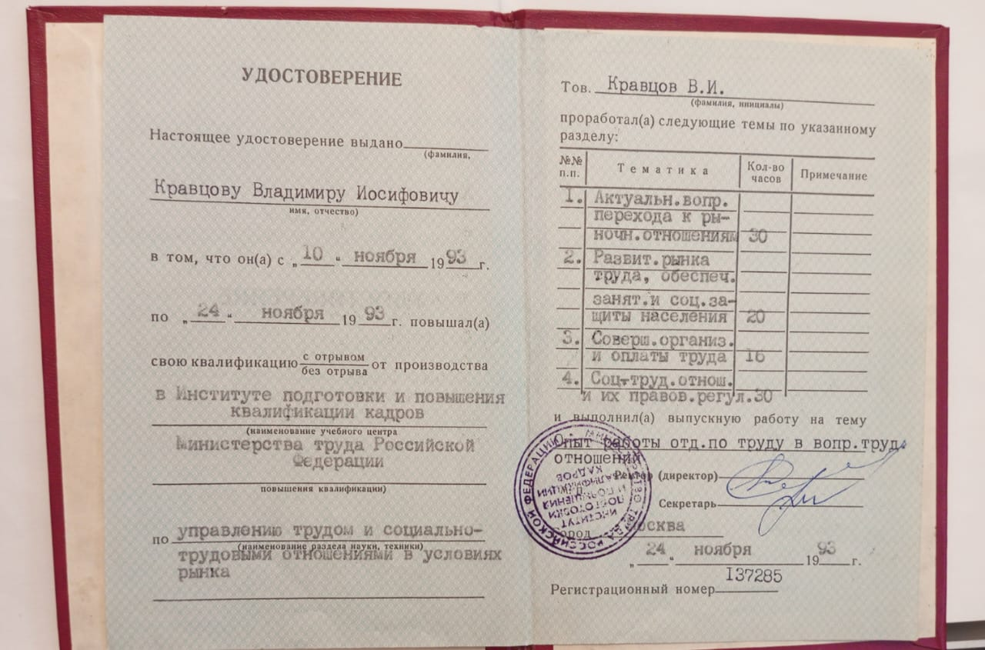

По приезду из Москвы сразу приступил к изучению (действующего на тот период времени) Кодекса законов о труде Российской Федерации, а также судебной практики по трудовым спорам. В газете «Наше слово» появились первые статьи, разъясняющие основные моменты действующего трудового законодательства. Члены районной аттестационной комиссии по охране труда были обучены в Барнауле и получили соответствующие удостоверения.
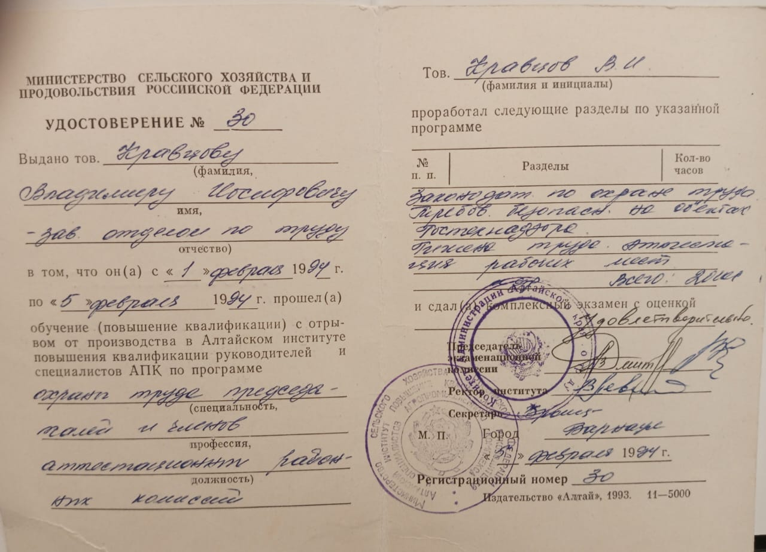

Одновременно, на протяжении всей трудовой деятельности в должности заведующего отделом по труду, пришлось принимать участие в избирательных кампаниях разного уровня.
28 апреля 1994 года были принято постановление Алтайского краевого Законодательного собрания № 12, в котором в качестве региональной (головной) избирательной комиссии была определена краевая избирательная комиссия, членом комиссии которой я был на протяжении 2-х летнего срока полномочий.
В дальнейшем дважды являлся председателем окружной избирательной комиссии по выборам депутатов АКЗС: в 2000 году (избирательный округ находился на территориях Топчихинского и Калманского районов) и в 2004 (избирательный округ – территории Топчихинского и Усть-Пристаньского районов). В 2008 году являлся заместителем председателя окружной избирательной комиссии по выборам депутатов АКЗС по избирательному округу, охватывающему Павловский и Топчихинский районы. Дважды был председателем Участковой избирательной комиссии.
Приятно вспомнить, что именно я (как председатель окружной избирательной комиссии) в 2000 году вручал удостоверение о регистрации кандидату в депутаты АКЗС Романенко Александру Алексеевичу – генеральному директору ЗАО «Колыванское» Павловского района (баллотировался в первый раз), а ныне – председателю АКЗС!
В 1995 году я, работая в администрации района, первый (и единственный) в крае организовал выпуск информационных бюллетеней отдела по труду, которые издавались дважды в год тиражом сначала 50, затем 100 экземпляров.

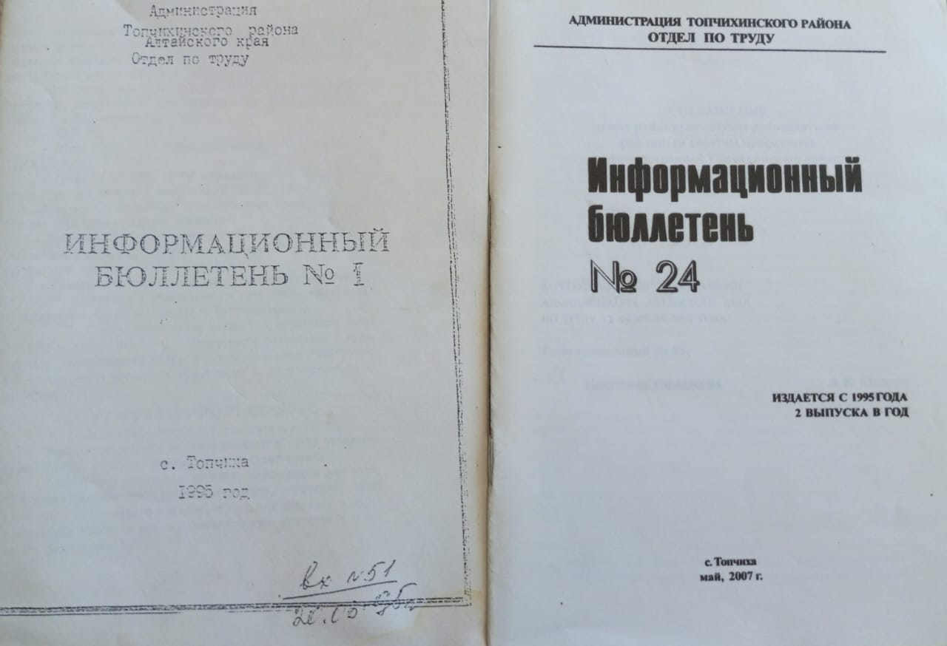
Первые экземпляры выглядели очень примитивно: текст сначала печатался на обычной печатной машинке, затем размножался на ротаторе (молодежь уже и не знает, что это такое) и вручную сшивался. Помню, как Любовь Алексеевна Воскубенко, работавшая в машинописном бюро администрации, постоянно на меня ворчала за то, что я расходую много краски на ротаторе (стоила краска дорого, да и ездить за ней надо было в Барнаул).
Информационные бюллетени распространялись по организациям бесплатно. Всего, за время работы заведующим отделом по труду, было выпущено 25 номеров.
В апреле 1996 года главой района был избран всенародно Диденко Владимир Николаевич. Летом этого же года я инициировал проведение на базе нашего района краевого семинара работников органов по труду. К тому времени уже было, что показать начинающим коллегам.
Глава не очень приветствовал эту мою инициативу, говорил: «Зачем тебе эта головная боль? Да и денег в бюджете нет на такое мероприятие». Все же я его убедил, что затрат практически не будет никаких, а те, что будут – покроются средствами, внесенными в кассу администрации за проживание участников семинара. Да и для повышения рейтинга района в крае это будет не лишним.
Конечно, пришлось покрутиться. Для размещения участников семинара был выбран детский лагерь труда и отдыха СПК «Искра», который уже пару лет не использовался. Совместно с супругой навели порядок в летних домиках для проживания: кое-где остеклили, кое-где подклеили обои, все отмыли и протерли. Завезли кровати, матрасы, постельные принадлежности (позаимствовали в СПК «Искра») и в результате получили 8 пригодных для проживания гостей домиков.
Первый день – день заезда участников, их расселение. Второй день – проведение семинара в одном из классов Фунтиковской средней школы. На открытие семинара прибыл председатель комитета по труду администрации Алтайского края Мишин А.К., который выступил со вступительным словом. С приветственным словом к гостям-участникам семинара выступил глава района Диденко В.Н.
Обед участников семинара был организован в столовой СПК «Искра», за что особая благодарность председателю СПК Чунихину В.А. После обеда семинар продолжился, а ужинали уже на месте проживания. Индивидуальным предпринимателем Тарновой Е.И. была организована выездная торговля всем необходимым. В кирпичном здании красного уголка был установлен цветной телевизор для просмотра передач в вечернее время.
На третий день семинар, на котором выступили работники краевого комитета по труду и Гострудинспекции, продолжился уже на месте (в помещении красного уголка).
В завершение семинара для участников был приготовлен шашлык, мясо для которого также было выделено СПК «Искра».
Все участники были довольны проведением семинара с проживанием на природе (это не в городе – дышать горячим асфальтом!). Утром, когда я приезжал к месту стоянки участников, некоторые из них уже сидели с удочками на берегу местного пруда.
В конце декабря 1996 года заместитель главы администрации района по оперативным вопросам Давыдов В.Д. перешел на работу в комитет по транспорту администрации Алтайского края, и глава района предложил мне занять освободившуюся должность. Подумав, я дал согласие и с первых дней нового года был назначен на должность заместителя главы администрации. Однако, мне не хотелось терять наработанные позиции в трудовой сфере, и условием перехода на новую должность было совмещение мной должности заведующего отделом по труду. К тому времени в отделе по труду уже был второй специалист, и без заведующего вполне можно было обойтись.
Должность заместителя главы администрации района по оперативной работе – самая загруженная должность (по сравнению с другими заместителями, курирующими образование, медицину, культуру и экономику).
Отвечать приходилось за строительство, транспорт, связь и самое главное – за обеспечение бесперебойной работы тепловых и водопроводных сетей.
В Топчихе многоквартирные жилые дома и другие объекты социально-культурного назначения юго-западной части села обеспечивались теплом от котельной Топчихинских ТС (тепловых сетей), которая работала на угле, и котельной бывшей Сельхозтехники, работавшей на мазуте.
В отсутствие достаточного финансирования организовать нормальное бесперебойное обеспечение этих котельных твердым и жидким топливом было довольно проблематично. В сильные морозы центральная котельная потребляла по вагону угля в сутки, а у котельной Сельхозтехники были свои слабые места: в сильные морозы поставляемый в цистернах мазут становился сильно густым и никак не хотел перекачиваться в емкости для хранения.
Большим тормозом в работе была одна немаловажная причина.
10 сентября 1996 года президент РФ Борис Ельцин подписал указ, разрешающий проведение выборов главы администрации Алтайского края в ноябре этого года.
Выборы состоялись 17 ноября 1996 года. В них участвовали три кандидата. Поскольку ни один из них не набрал более 50% голосов избирателей, в крае было назначено повторное голосование. Во второй тур вышли председатель краевого законодательного собрания Александр Суриков и действующий глава администрации Лев Коршунов. В первом туре они получили 46,92% и 43,39% голосов соответственно.
И надо же было нашему главе Диденко В.Н. так опрометчиво поступить: публично заявить о своей поддержке Льва Коршунова!
А по итогам второго тура, состоявшегося 1 декабря 1996 года, главой администрации Алтайского края был избран Александр Суриков. Конечно, до Сурикова дошла позиция Топчихинского главы перед выборами, и району (мягко говоря) перекрыли «кислород».
Раньше было как: глава района встречается в Барнауле с руководителями края, решает общие необходимые вопросы, а заместитель главы уже «вторым паровозом» решает конкретные технические вопросы. К сожалению, наш «первый паровоз» все больше простаивал «в депо», а мне приходилось решать вопросы самому. Приходилось выпрашивать у начальника Алтайского отделения Западно-Сибирской железной дороги (тогда еще не было понятия «РЖД») Регера В.А. хотя бы 5-7 вагонов угля. У него была такая возможность (как говорится в народе: «Железные дороги – это государство в государстве») – перебросить со станции Новоалтайска несколько вагонов угля, причитающегося Барнаульским ТЭЦ, в Топчиху. Каждая тонна угля была на вес золота, ведь центральная котельная в сильные морозы потребляла до 50 тонн угля.
С мазутом тоже было не легче. Его приходилось вымаливать у Барнаульского завода «Ротор», огромная котельная которого тоже работала на мазуте.
Приходилось в прямом смысле топиться «с колес». Помню, зимой 1997-1998 годов договорился с Алейским гортопом о выделении району в долг трех машин угля и мы с главным инженером Топчихинских тепловых сетей Ярцевым О.Л. отправились в путь. Однако, во второй половине дня разыгрался сильный буран и пришлось две машины оставить в Алейске до окончания непогоды. Мы же с Олегом рискнули на автомобиле ЗИЛ пробиваться домой, так как угля на котельной оставалось буквально на часы. Уже перед Топчихой (на Плач-горе) направление движения стало совсем невидимым и нам по очереди пришлось идти перед автомобилем, чтобы быть ориентиром для водителя. У Олега тогда даже сдуло ветром шапку, которую, даже и искать не стали (такой был буран). В Топчиху мы все же тогда добрались.
Большим подспорьем в завершение отопительного сезона в тот год стало желание Алтайского отделения железной дороги – избавиться от ведомственного жилья (пять 2-х этажных и несколько одноэтажных домов). За то, что это жилье было принято на баланс сельсовета, мы получили 28 вагонов угля!

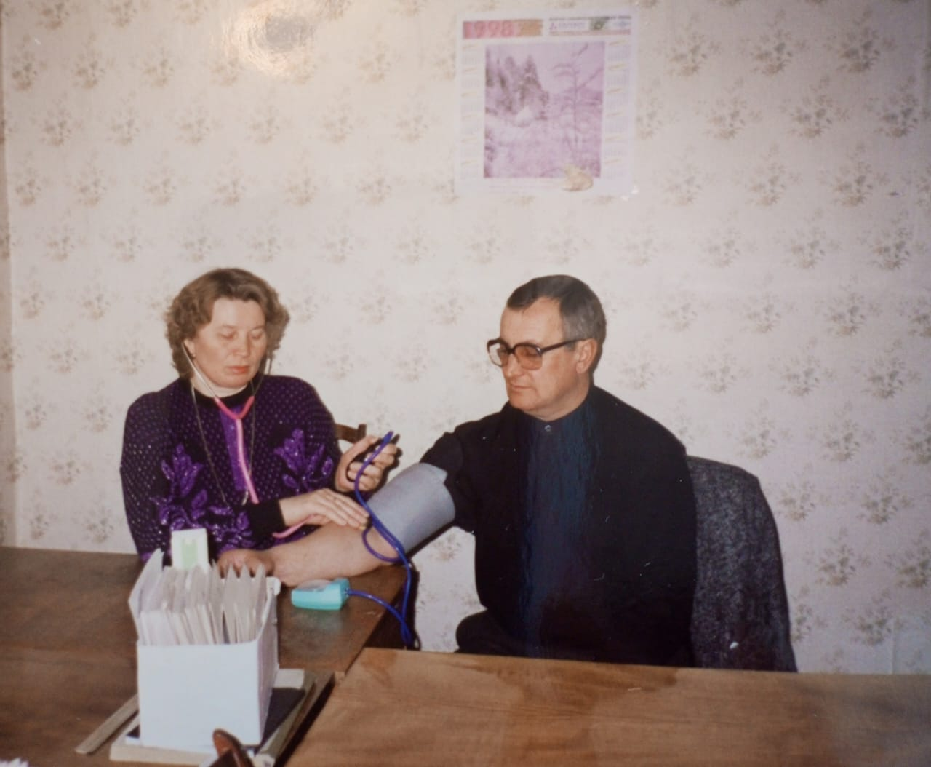
Здоровье даже в 45 необходимо проверять! На стене виден календарь 1998 года.
Не раз приходилось ночью очищать от накатанного снега и льда переезд через подъездные ж/д пути к тупику Рапйтопсбыта. Дело в том, что участок подъездных путей между Маслозаводом и Райтопсбытом был бесхозным (ранее он принадлежал Свеклопункту, который прекратил свое существование еще в начале 90-х). Машинист маневрового тепловоза (при подаче вагонов с углем на разгрузку) отказывался проезжать через забитый снегом переезд. Дежурный по станции звонил мне домой, и я с ломиком и лопатой выезжал на место. Вот такие были времена!
Усугублялась обстановка в районе (как и по всей России) задержками по заработной плате работникам бюджетной сферы. Педагоги района даже организовали перед зданием администрации района палаточный городок в протест существующей власти. Да и дефолт 1998 года еще более ухудшил ситуацию в стране.
Летом 1998 года после очередного конфликта с главой района я решил уйти с занимаемой должности и уволиться с муниципальной службы. Даже написал заявление на увольнение. Работающие в то время заместители главы администрации Григорьев А.Н. и Коломиец С.С. уговорили меня не делать этого, а вернуться на свою прежнюю должность – заведующим отделом по труду.
Так началась моя вторая половина деятельности в сфере социально-трудовых отношений, в которой можно разделить непосредственно три направления: охрана труда, социальное партнерство и защита трудовых прав.
Охрана труда
В 1999 году в Барнауле прошел недельный семинар по вопросам проведения аттестации рабочих мест по условиям труда (сокращенно – АРМ), организованный Ивановским НИИ охраны труда. Участие в этом семинаре позволило мне понять, как можно минимизировать затраты на АРМ. Ведь за ее проведение работодателям необходимо было платить приличные деньги. Первым и основным исполнителем работ по АРМ в крае был Алтайский краевой центр охраны труда (АКЦОТ), директором которого был Баландович Б.А. – доктор медицинский наук. Мною был разработан алгоритм действий при проведении АРМ, позволяющий в два раза снизить ее цену.
В результате работа по проведению АРМ в организациях района значительно активизировалась. Первой организацией, где была проведена эта работа, стала Топчихинская типография (директор – Сухочева Н.Т.). Этой же организации вскоре был вручен Государственный сертификат безопасности. Вскоре работу по АРМ провели и получили Государственные сертификаты безопасности: «Мясная линия Топчихинских хозяйств» (директор – Барсуков Е.И.), Топчихинское АТП (начальник – Новоселов В.В.), индивидуальный предприниматель Разина Нина Давыдовна и другие. Необходимо отметить, что ко времени завершения моей работы в качестве заведующего отделом по труду АРМ была проведена работодателями района более чем на 90 процентов.
Большим подспорьем в наведении порядка в соблюдения трудового законодательства был и тот факт, что я с 1998 по 2002 год являлся внештатным Государственным инспектором по охране труда. Имел соответствующее удостоверение, выданное руководителем Гострудинспекции в Алтайском крае Букреевым А.С., а также имел право выписывать работодателям предписания об устранении выявленных нарушений трудового законодательства. В 2002 году вступил в силу Трудовой кодекс РФ и институт внештатных инспекторов был упразднен.
Наряду с выпуском информационных бюллетеней, отделом по труду проводилась постоянная работа по обучению руководителей и специалистов организаций района вопросам охраны труда. Изначально, обучение и проверка знания требований охраны труда руководителей и специалистов проводилось в районной аттестационной комиссии по охране труда, затем при Чистюньском СПТУ. Проверка порядка обучения в СПТУ выявила ряд организационных недостатков, в том числе: удаленность места обучения от райцентра, слабое владение предметом «Охрана труда» самими преподавателями.
Было решено создать Учебный центр по обучению и проверке знания требований охраны труда на базе Топчихинской вечерней школы (директор – Гаврилов В.А.). В школе был оборудован кабинет охраны труда. Занятия проводились по мере комплектования групп. Основные темы охраны труда приходилось доводить до слушателей мне, что было не сложно (имелось педагогическое образование и опыт работы), а на вопросы пожарной безопасности, оказание первой помощи приглашались инспектор Госпожнадзора и врач-реаниматолог ЦРБ. В результате в Учебном центре ежегодно проходили обучение около 200 руководителей и специалистов и индивидуальных предпринимателей.
В дальнейшем на базе того же центра был создан филиал краевого АКЦОТ, специалисты которого (кроме обучения) занимались проведением АРМ не только на территории Топчихинского, но и в Алейском районе.
В 2000 году в крае был объявлен конкурс на лучшую организацию охраны труда среди муниципальных образований. По итогам конкурса наш район занял первое место, и из краевого бюджета была выделена премия в размере 15 тысяч рублей (кусочек от которой, достался и мне).
Результаты работы отдела по труду в сфере охраны труда были оценены, и в 2003 году я был награжден Почетными грамотами администрации района и комитета по труду администрации Алтайского края.

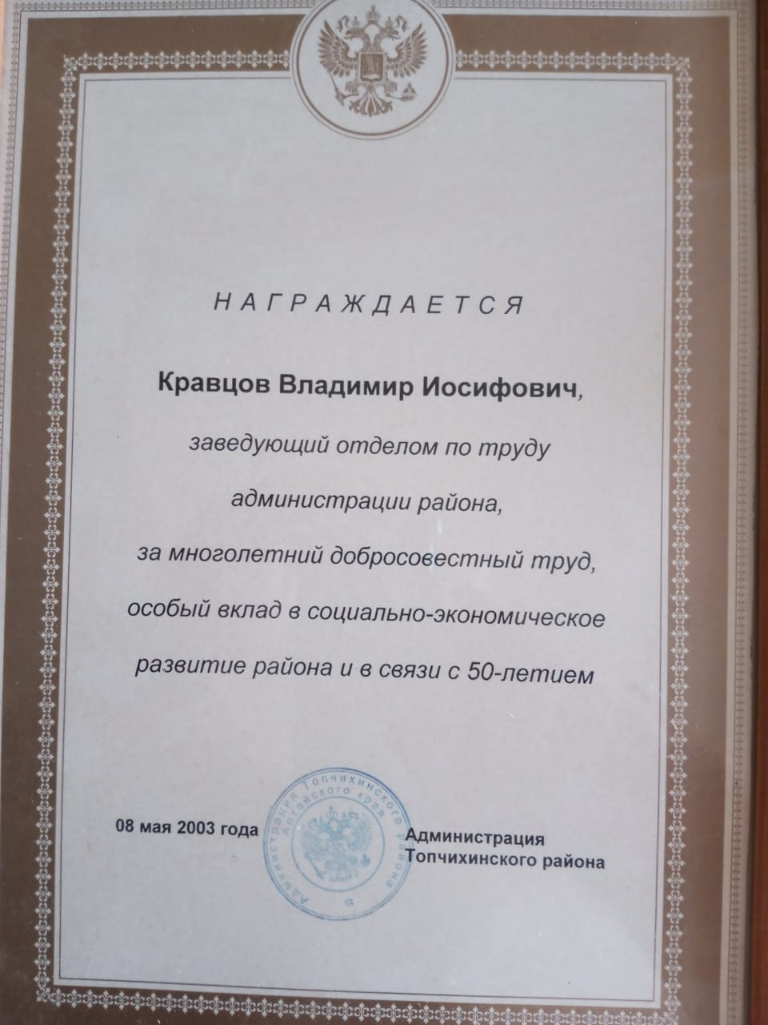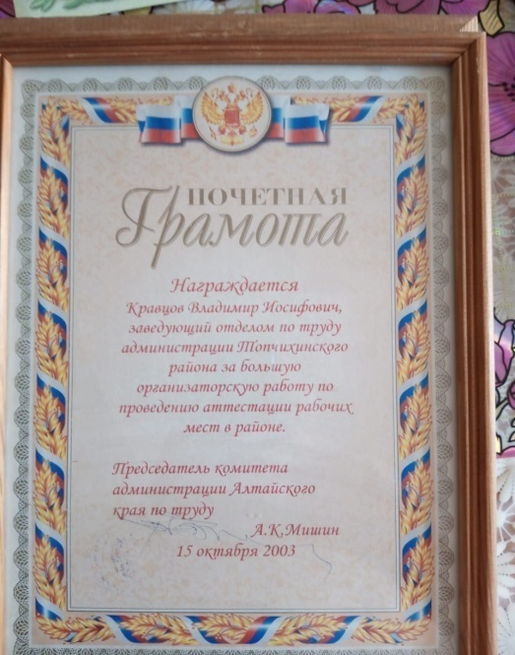
Проводимая целенаправленная работа по улучшению условий труда: обучение руководителей и работников правилам и нормам охраны труда, проведение АРМ, обеспечение работников специальной одеждой и обувью – все это позволило значительно снизить уровень производственного травматизма в организациях района, изжить смертельный травматизм.
Так, если в начале 90-х статистикой регистрировалось до 168 несчастных случаев на производстве ежегодно, а количество случаев тяжелых и смертельных несчастных случаев доходило до 7 в год, то за 2008 год было зарегистрировано всего 24 (легких) несчастных случаев.
Социальное партнерство
На протяжении всего периода деятельности социальному партнерству в районе уделялось особое внимание. Необходимо было достичь согласия в социально-трудовых отношениях между представителями работодателей, представителями работников и органом власти (администрацией района).
Для этого постановлением администрации района была утверждена районная трехсторонняя комиссия по социально-трудовым вопросам (по 5 человек от каждой стороны). Сторонами комиссии являлись: районное объединение работодателей (руководитель – Орлов А.Н., председатель СПК «Искра»); районное объединение профсоюзов (руководитель – Фомина Г.Н., председатель райкома профсоюзов работников образования) и администрация района (представитель администрации – Кравцов В.И.). Куратором районной трехсторонней комиссии являлась Тутынина О.Т. – заместитель главы администрации района по социальным вопросам.
На заседаниях комиссии рассматривались: вопросы заключения коллективных договоров, вопросы погашения задолженности по заработной плате, вопросы повышения заработной платы, а также вывода ее из «тени» и другие.
Необходимо отметить, что администрация района подавала пример другим организациям в вопросах социального партнерства. Так, еще в начале 90-х, профсоюз в администрации существовал только на бумаге, 40 % профсоюзных взносов уходило в краевое объединение профсоюзов, что меня, как председателя профкома не устраивало. Посоветовавшись с главой, решил создать независимый профсоюз работников администрации Топчихинского района. Разработал Устав организации, зарегистрировал его в Управлении юстиции края и все – результат на лицо. След от той организации теперь можно найти только в Интернете.

Полное юридическое наименование: | ПРОФСОЮЗНАЯ ОБЩЕСТВЕННАЯ ОРГАНИЗАЦИЯ РАБОТНИКОВ АДМИНИСТРАЦИИ ТОПЧИХИНСКОГО РАЙОНА
Руководитель: | ПРЕДСЕДАТЕЛЬ КРАВЦОВ ВЛАДИМИР ИОСИФОВИЧ
ИНН / КПП: | 2279003360 / 220101001
Дата регистрации: | 19.07.1996
Статус: | Исключение из ЕГРЮЛ недействующего юридического лица с 16 октября 2007 года

В начале все шло хорошо, но потом выяснилось, что подарки членам профсоюза, приобретенные за счет их же профсоюзных взносов, вновь облагаются НДФЛ! Налоговое законодательство в этом плане было совершенно абсурдным. С работника при получении заработной платы уже удерживали НДФЛ. С уже обложенной налогом суммы работник уплачивал профсоюзный взнос, на средства взносов ему приобретался подарок и он повторно! облагался налогом на доходы физических лиц.
Члены профсоюза решили создать профсоюзную организацию без образования юридического лица. Это было еще легче: из Устава был исключен пункт, предусматривающий статус юридического лица у профсоюзной организации и было прописано, что «организация не является юридическим лицом», и не нужно было даже регистрироваться! Даже сегодня такое возможно, так как на основании статьи 8 Федерального закона от 12.01.1996 N 10-ФЗ (ред. от 21.12.2021) «О профессиональных союзах, их правах и гарантиях деятельности», предусмотрено, что «профсоюзы, их объединения (ассоциации), первичные профсоюзные организации вправе не регистрироваться. В этом случае они не приобретают прав юридического лица».
С февраля 2002 года вступил в силу Трудовой кодекс Российской Федерации (далее по тексту – ТК РФ). Этот документ уже сильно отличался от ранее действовавшего КЗоТ РФ. Если прежнее трудовое законодательство в большинстве случаев стояло на стороне работников, то новое законодательство было разработано с учетом требований рыночной экономики и в равной степени защищало и работников и работодателей, предоставляя последним право расставаться с нарушителями трудовой дисциплины. При ранее действующем КЗоТ работодателю невозможно было уволить женщину, имеющую ребенка в возрасте до 3 лет или мать-одиночку. Она могла прогуливать, находиться на работе в состоянии алкогольного опьянения, совершать иные дисциплинарные проступки – и ничего с ней в этом плане нельзя было сделать. ТК РФ лишил такой «привилегии» работающих женщин.
Надо сказать, что вскоре на практике пришлось применить данную норму закона.
С главой одного из сельсоветов района Г. был расторгнут трудовой договор по пункту 5 части первой статьи 81 ТК РФ. Причем, Г. На момент увольнения имела ребенка в возрасте до 3 лет и относилась к категории матерей-одиночек. Согласно действующему трудовому законодательству расторжение трудового с такой категорией женщин не допускалось (за исключением увольнения по основаниям, предусмотренным пунктами 1, 5 – 8, 10, 11 статьи 81 ТК РФ, а также пунктом 2 статьи 336 ТК РФ).
Глава сельсовета Г. отсутствовала на работе в течение всего рабочего дня в понедельник, после проведенного в воскресенье праздника села. В своей объяснительной Г. указала, что в этот день болела, однако, подтверждающих документов ею не было предоставлено. Действующий на тот период глава района Григорьев А.Н. , хотел расторгнуть с ней трудовой договор за прогул, что также было правомочно в данной ситуации. Однако, я его убедил не торопиться, чтобы в последствии не проиграть в суде первой инстанции (а, что она будет обжаловать свое увольнение в суде, не вызывало сомнений).
Согласно ТК РФ прогулом считалось отсутствие на рабочем месте более четырех часов подряд или в течение всего рабочего дня, причем без уважительной причины. Судебная практика показывала, что в суде истец по делу о восстановлении на работе имел право представлять любые доказательства уважительности своего отсутствия на работе. И отсутствие больничного листа не могло рассматриваться судом, как отсутствие уважительной причины. Работник, мог представить суду распечатку звонков о вызове скорой помощи и главное – показания свидетелей. Достаточно заявить в суде ходатайство о приобщении к делу показания двух свидетелей, и можно не сомневаться: суд восстановит такого работника на работе, так как свидетели подтвердят факт болезни и тем самым уважительную причину отсутствия на работе. В нашем случае так бы могло и случиться: истица привела бы в суд двух своих подруг (с которыми накануне «праздновала» День села) и они бы под присягой «говорить только правду» заявили: «Да, мы приходили в понедельник к ней домой. Она лежала пластом – болела».
Поэтому, решили не торопиться и (с соблюдением необходимой процедуры наложения взысканий) подвергнуть Г. дисциплинарному взысканию в виде выговора.
Следующим нарушением со стороны Г. было незаконное увольнение водителя администрации, который был восстановлен на работе по предписанию Гострудинспекции, отменившей приказ об увольнении водителя.
Согласно законодательству о муниципальной службе муниципальный служащий, замещающий высшую муниципальную должность (глава администрации сельсовета относится к этой категории муниципальных служащих) обязан соблюдать Конституцию РФ, федеральные законы, законы субъектов РФ и иные нормативные правовые акты. В данном случае со стороны Г. имело место грубое нарушение федерального закона – ТК РФ, выразившееся в незаконном увольнении работника.
В итоге, трудовой договор с Г. был расторгнут «в связи с неоднократным неисполнением работником без уважительных причин трудовых обязанностей, если он имеет дисциплинарное взыскание (пункт 5 части первой статьи 81 ТК РФ)». Работница Г. обжаловала свое увольнение в суде, районный суд отказал ей в удовлетворении исковых требований о восстановлении на работе, возмещении материального и морального вреда. Решением Алтайского краевого суда кассационная жалоба Г. на решение районного суда оставлена без удовлетворения.
Таким образом, в данном случае судом на законном основании была дана оценка правовым действиям работодателя в лице главы Топчихинского района: отсутствие нарушений при наложении дисциплинарных взысканий и наличие ненадлежащего исполнения трудовых обязанностей со стороны работника.
В последующем, мне не один десяток раз приходилось участвовать и в районных судах, и в краевом суде при рассмотрении индивидуальных трудовых споров в качестве представителя – как работников, так и работодателей.
В связи с принятием ТК РФ, многое поменялось и в сфере социального партнерства. Так, для заключения коллективного договора администрации района уже отпала необходимость наличия профсоюза, как представительного органа работников. Статья 31 ТК РФ позволяла представлять интересы работников социальном партнерстве на локальном уровне иному представительному органу. Решил применить эту норму на практике: на общем собрании работников тайным голосованием (обязательное требование закона) был избран представительный орган работников администрации Топчихинского района в количестве трех человек. Пришлось основательно приготовиться к процедуре избрания: изготовить бюллетени для голосования, утвердить счетную комиссию, обеспечить тайну голосования и составление соответствующих протоколов. В результате наш представительный орган (в соответствии с решением собрания) стал называться – Совет муниципальных служащих администрации Топчихинского района. Председателем Совета был избран автор мемуаров (иначе и не могло быть, ведь развитие социального партнерства в районе было и моей прямой обязанностью).
Большую роль в повышении моей квалификации сыграла и профессиональная переподготовка в Алтайском государственном университете.

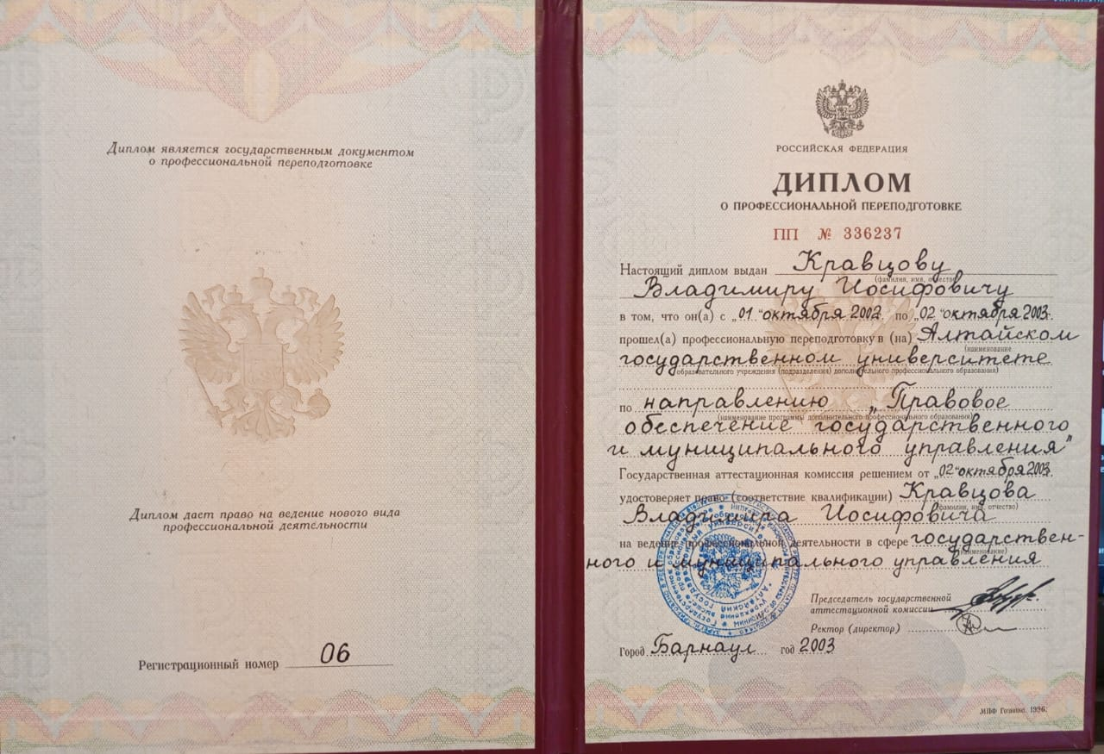
Темой моей аттестационной работы была актуальной на тот период (через полтора года после принятия ТК РФ): «Особенности трудовых отношений муниципальных служащих».

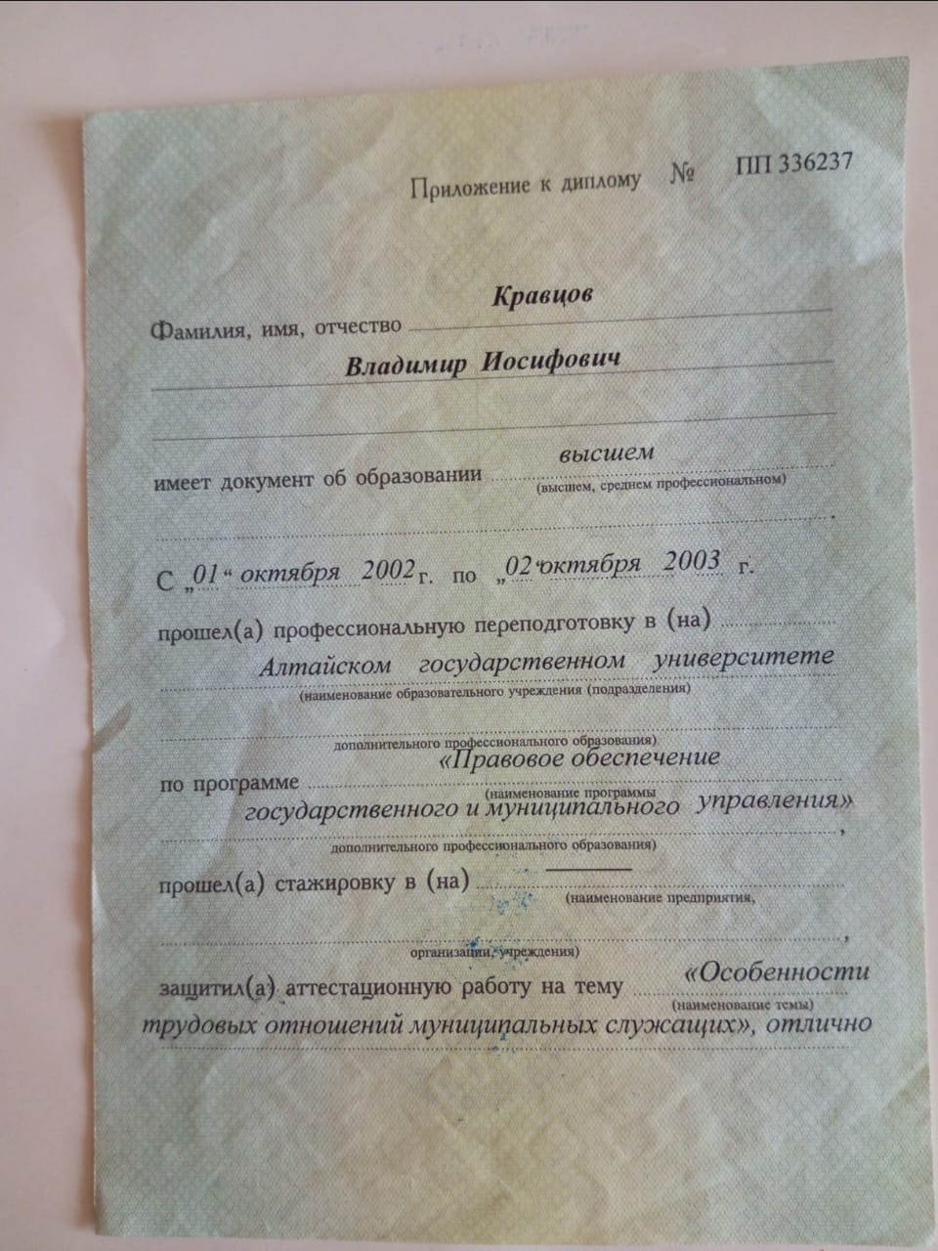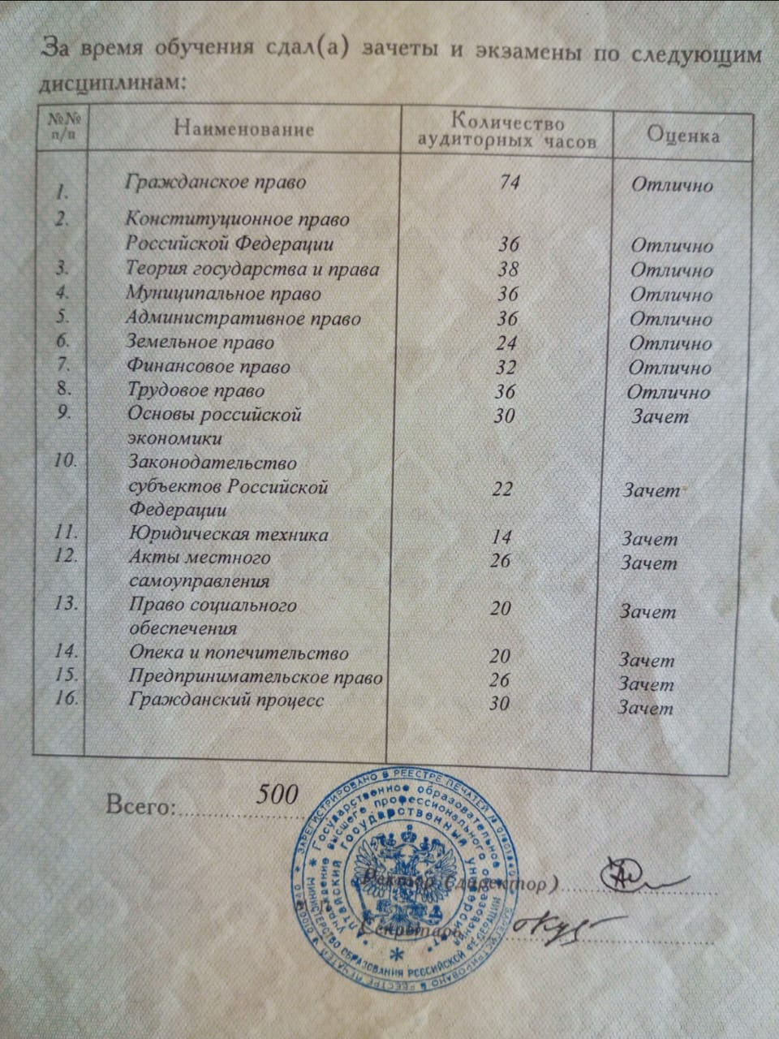
Опыт работы в сфере социального партнерства в Топчихинском районе был рассмотрен на выездном заседании Краевой трехсторонней комиссии по регулированию социально-трудовых отношений и рекомендован для использования в других районах края. Годиться было чем, ведь коллективный договор был заключен даже в администрации района, чего не было в других муниципальных образованиях. В 2006 году я был вновь награжден Почетной грамотой администрации Топчихинского района.

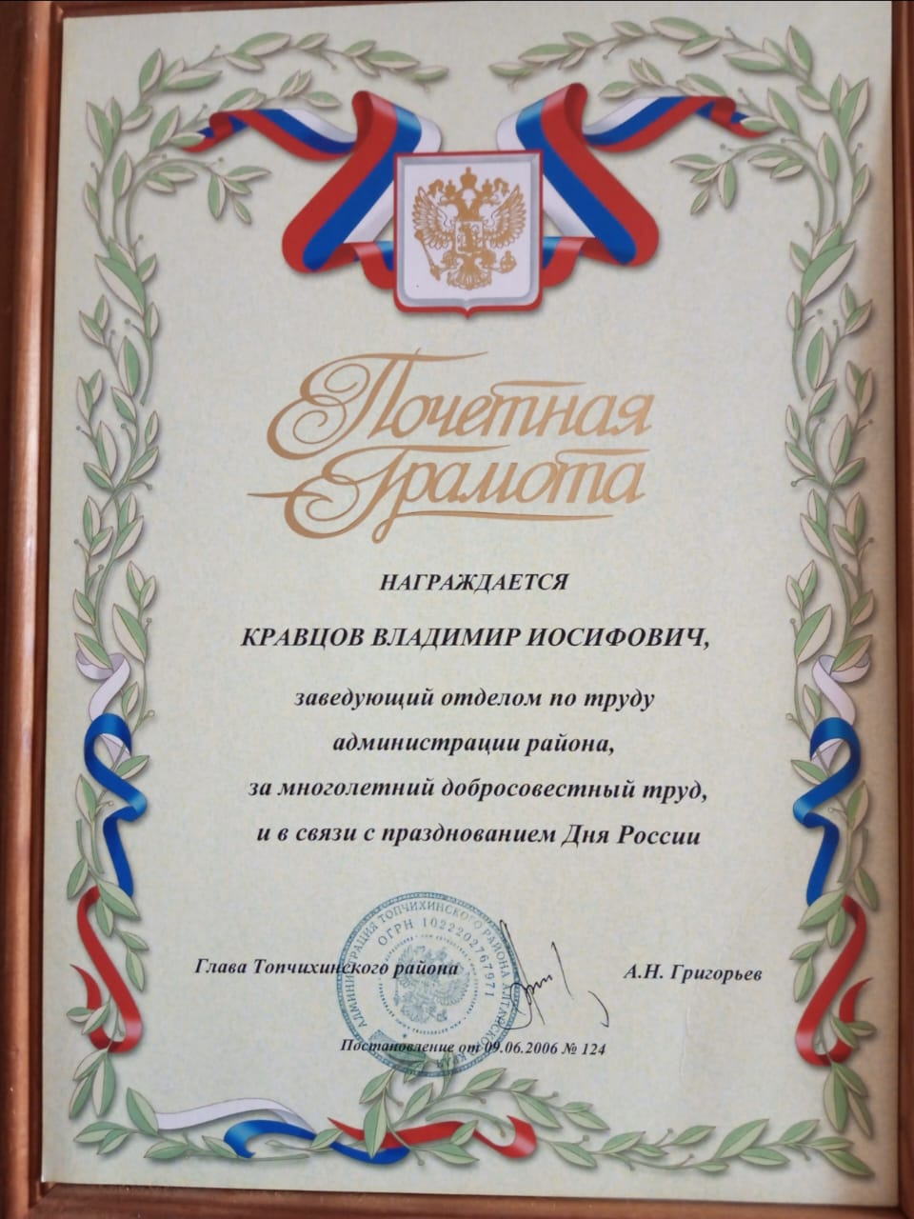
Не случайно, председатель комитета администрации Алтайского края Мишин А.К. дважды предлагал мне перейти к нему на работу. И, я может быть дал согласие на такое предложение, однако семейные обстоятельства на тот период времени не позволяли принять такое решения (была жива престарелая мать, за которой необходим был ежедневный уход и присмотр).
Однако, переход на работу в Барнаул все же состоялся. В 2009 году от директора Барнаульского строительного колледжа Григорьева В.Н. (я уже упоминал о нем в самом начале мемуаров) поступило предложение перейти на работу в это учебное заведение. Используя свои дружеские отношения (мы дружим с Григорьевым и его семьей уже с 1978 года), я поставил ему три, казалось бы, невыполнимых условия: должность – не ниже заместителя директора, заработная плата – от 30 тысяч рублей и – предоставление служебного жилья.
В середине августа директор колледжа мне сообщил, что согласен выполнить все мои условия. Деваться некуда – пришлось писать заявление на увольнение по собственному желанию. Глава администрации района Григорьев А.Н. отговаривал меня: «Куда ты на старости лет собрался? Тебе же уже – 56 лет!». На что я ему в шутку говорил: «А я как в Госдуму – только на четыре года! (В то время срок полномочий депутатов Государственной Думы РФ составлял 4 года). До пенсии поработаю и вернусь».
И, как это и подобает для учебных заведений, с 1 сентября 2009 года я приступил к работе заместителем директора по управлению персоналом и профессиональной подготовки ФГОУ «Барнаульский строительный колледж».
Обещание свое я не сдержал – вернулся в Топчиху только через 10 лет. Но, я не терял связь с Топчихой: фактически был ее жителем (имея собственное жилье и прописку), а только работал в Барнауле. За годы работы в Барнауле было много чего интересного и полезного, но это уже (как говорит в своей передаче Леонид Каневский) совсем другая история!

